2024年度咸宁市环境质量
报 告 书

咸宁市生态环境局
二○二五年六月

审 定 熊 峰 明 谦
审 核 陈 祥 邹 黎 乐东明 傅 尧 郭晓蕾
谭晓玲
专 业 编 写 周大量 程 毅 吴雅琴 曾 多
责 任 编 辑 周大量
编 排 董 仪 陈 天
编 制 单 位 咸宁市生态环境局
协 助 单 位 湖北省生态环境厅咸宁生态环境监测中心

目 录

综 述 1
咸宁市概况 3
1 地表水环境质量 12
1.1 全市区域水环境质量 13
1.2 主要河流水环境质量 14
1.3 主要湖库水环境质量 19
1.4 结论及原因分析 22
2 集中式饮用水源地水环境质量 22
2.1 县级及以上集中式饮用水源地水质 23
2.2 乡镇“千吨万人”集中式饮用水源地水质 25
2.3 结论及原因分析 27
3 环境空气质量 27
3.1 咸宁市城区空气质量状况 28
3.2 咸宁市各县（市、区）城市空气质量状况 33
3.3 结论及原因分析 37
4 酸沉降 37
4.1 监测情况 38
4.2 结论及原因分析 40
5 声环境质量 40
5.1 城市区域环境噪声 41
5.2 城市道路交通声环境 42
5.3 城市功能区声环境 44
5.4 结论及原因分析 45
6 生态质量 47
6.1 生态质量监测结果 47
6.2结论及原因分析 49
7 土壤和地下水 49
7.1土壤环境质量监测 50
7.2地下水环境质量监测 52
7.3结论及原因分析 52
8 污染源排放 54
8.1 重点排污单位 54
8.2 长江经济带入河排口 58
8.3 结论及原因分析 60
9 农村环境质量 60
10 辐射环境质量 68
11 对策与建议 70
附录 71

综 述

2024年度咸宁市生态环境质量状况总体保持良好。
地表水水环境质量：2024年，在全市39个地表水体共设有监测断面/点位56个，断面/点位水质满足《地表水环境质量标准》（GB3838-2002）Ⅰ-Ⅲ类水质要求比例为91.1%，水环境质量状况为优。与2023年相比，全市主要地表水环境质量总体状况变好。
集中式饮用水源地水环境质量：2024年，全市在用“千吨万人”及以上集中式饮用水源地56个，其中县级及以上集中式饮用水源地10个（含蔡贤水库），“千吨万人”乡镇集中式饮用水源地46个，水质均达到《地表水环境质量标准》（GB3838-2002）Ⅲ类及以上标准要求，集中式饮用水水源地水质达标率为100%，与2023年同比无变化。
环境空气质量：2024年，咸宁市城市空气质量达到《环境空气量标准》（GB3095-2012）二级标准。市城区空气质量优良天数比例为88.5%，较2023年空气质量优良率上升0.3%；2024年，咸宁市城市空气质量综合指数为3.38，与2023年相比（3.43）上升了1.46%。
酸沉降：2024年咸宁市降水pH年均值为6.36，pH值范围在5.01～8.49之间，其中：酸雨样品5个，酸雨频率为3.1%。
声环境质量：2024年城区区域环境噪声昼间等效声级质量等级嘉鱼县城区评价等级为“好”，咸宁市、通山县、崇阳县和赤壁市城区评价等级均为“较好”，通城县城区评价等级为“一般”；2024年城区道路交通噪声昼间等效声级质量等级咸宁市城区评价为“较好”，赤壁市、嘉鱼县、崇阳县、通山和通城县评价均为“好”；2024年城区声环境功能区昼间等效A声级点次达标率赤壁市、嘉鱼县、通山县、崇阳县和通城县均为100%，咸宁市城区为92.9%；2024年城区夜间等效A声级点次达标率咸宁市城区为75.0%、赤壁市城区为92.9%，其余县城区夜间等效A声级点次达标率均为100%。
生态质量指数（EQI）：2024年，咸宁市生态质量指数为71.2，生态质量类型为“一类”。通山县、崇阳县和赤壁市生态质量类型为“一类”，通城县、咸安区和嘉鱼县生态质量类型为“二类”。
土壤和地下水环境质量：2024年，咸宁市县级及以上集中式饮用水水源地周边土壤均为“清洁安全”水平；土壤重点监管单位周边土壤环境质量符合《土壤环境质量 建设用地土壤污染风险管控标准》（GB 36600-2018）表1筛选值第二类用地要求；咸安区曾铺村(麻塘)和通山县芦坑村2个国控地下水点位水质符合《地下水质量标准》（GB/T 14848—2017）Ⅲ类水体要求。
污染源排放：2024年，咸宁市重点排污企业和长江经济带入河排口进行污染源排放监测，监测指标均符合相关标准要求，排放达标率为100%。
农村环境质量：2024年咸宁市重点监控村庄环境空气质量保持稳定、农村环境质量地表水环境质量保持稳定、农田灌溉水水质达标，农村污水处理设施排水达标率100%、已整治完成农村黑臭水体水质达标率100%。
辐射环境质量：2024年咸宁市按照随机原则对50个5G通信基站周边功率密度进行监测，对5个核技术利用单位辐射工作场X-γ辐射空气吸收剂量率进行监测，直线加速器、X射线室内探伤机机房屏蔽体外X-γ辐射空气吸收剂量率均符合相关限值要求。2024年，咸宁市电磁辐射环境质量监测省控点的高频电场强度最大月均值1.77V/m，远低于《电磁环境控制限值》（GB8702-2014）规定的公众曝露控制限值12V/m；工频电场强度最大月均值9.01V/m，远低于控制限值4000V/m；工频磁感应强度最大月均值0.09μT，远低于控制限值100μT。

咸宁市概况
一、自然地理
（一）地理位置
咸宁交通便捷、区位优越明显。位于湖北省东南部，长江中游南岸，地处华中腹地，通称“鄂南”，东临赣北，南接潇湘，西望荆楚，北倚武汉，东经133°31′-144°58′，北纬 29°02′-30°18′，素有“湖北南大门”之称。是武汉城市圈和长江中游城市群重要成员，是武汉、长沙、南昌三大省会城市经济区的地理中心。
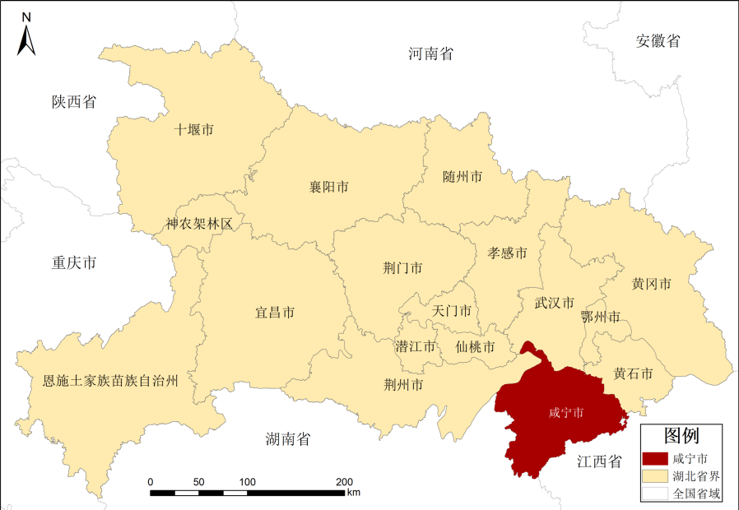
咸宁市地理区位图
（二）地形地貌
咸宁市地势南高北低，行政区划面积9861平方千米，其中山地27.8%，丘陵55.8%，平原16.4%，属江汉平原向江南丘陵地区的过渡地带。
根据全国地貌区划可以分为3个地貌区：沿江湖冲积平原区：位于咸宁市西北部，为赤壁市茶庵岭至咸安区双溪以北的大片地区。大幕山—雨山低山丘陵区：位于咸安市中部，通山县高潮至沙店一线以北，茶庵岭至双溪一线以南的广大地区。幕阜山侵蚀构造中山地区：位于咸宁市通山高潮至沙店一线以南地区，为花岗岩、变质岩组成的穹窿褶皱断层山陡坡地形。
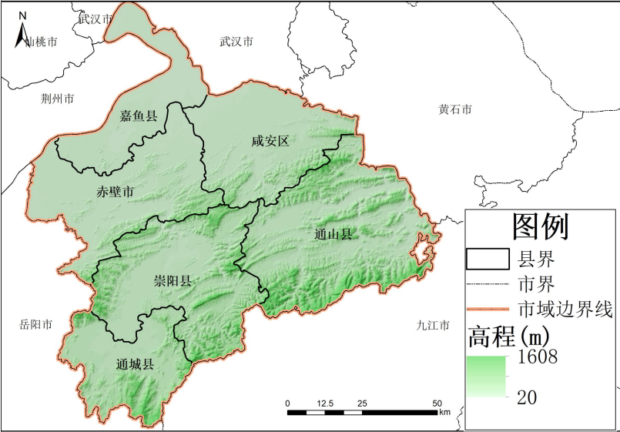
咸宁市数字高程图
（三）气候气象
咸宁市属亚热带湿润型大陆性季风气候，气候的基本特点是：气候温和，降水充沛，光照充足，四季分明，雨热同季，无霜期长。冬季盛行偏北风，干燥偏冷；夏季盛行偏南风，高温多雨。
咸宁市雨量充沛，全市年均降水量为1561.3毫米。各县（市、区）年降雨量差异不大，但月季差异明显。咸宁市年平均蒸发量为1339.9毫米。
咸宁市平均风速为1.7米/秒，各县（市、区）年平均风速在1.4～2米/秒之间，月平均风速在1.5～1.9米/秒之间。春季多东风，夏季多东南风，秋冬季多偏北风。
年平均气温16.8℃，极端最高气温41.4℃，极端最低的气温为零下15.4℃。年平均降水量1577.4毫米，年平均日照时间为1754.5小时，年平均无霜期为245-258天。
二、资源禀赋
（一）水资源
咸宁市境内有富水、陆水、金水、黄盖湖四大水系，湖泊面积1平方公里以上大小湖泊19个，总湖容31.523亿m³，主要湖泊有西凉湖、斧头湖、黄盖湖、大岩湖和蜜泉湖。河流246条，长江自西向东经螺山而下，流经赤壁市、嘉鱼县环绕簰洲湾经上沙伏，入武汉市江夏区向东流去，境内长128km。
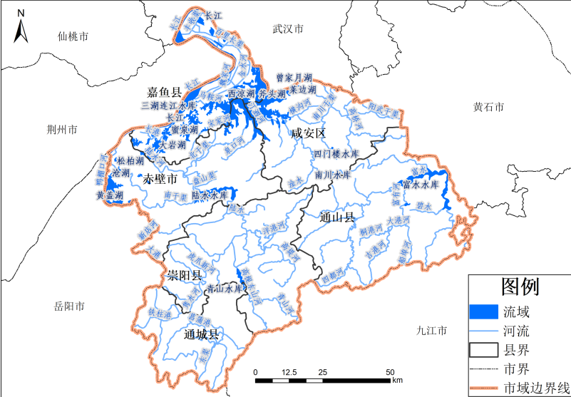
咸宁市河流水系图
富水发源于通山县厦铺镇三界尖，北流至通山县城折向东流经富水水库至阳新县富池口镇入长江，河长194km，流域集水面积5310km²（包括支流在江西省内面积），湖北省内集水面积4775km²，支流129条。流域地势南高东低，上游山区，中游丘陵，下游平原湖区，两岸湖泊众多，较大的有网湖、朱婆湖。较大支流有龙港河、三溪河。富水流域降水径流充沛，是全省水资源高值区，干支流建有富水、王英大型水库2座，中型水库6座。
陆水源出鄂湘赣三省交界的幕阜山北麓通城县麦市镇界头方义冲，北流经通城、崇阳、赤壁、嘉鱼等县（市）至陆溪口镇入长江，河长187km，集水面积3847km²，支流102条。流域地势南高北低，陆水自南向北穿行于峡谷盆地之间后进入沿江平原。下游河道曲折，1970年皂潭以下裁弯3km，缩短流程12km。较大支流有青山、高堤河。流域水能资源丰富，建有陆水、青山2座大型水库，中型水库10座。流域内主要湖泊有西凉湖、大岩湖、蜜泉湖。
金水上游称淦河，下游称金水。淦河源出通山县万家镇王家垄，北流至咸宁市温泉城区经咸安区张公镇龚家湾入斧头湖，河长76.6km，集水面积854km²，支流18条。金水于武汉市江夏区法泗镇新河口出斧头湖，北流金口镇注入长江，河长43.1km，集水面积684km²，出湖后下段支流16条。金水上游建有南川大型水库、中型水库2座。流域内主要湖泊有斧头湖、鲁湖。
斧头湖地处嘉鱼、江夏、咸安三县（区）交界处，汇集嘉鱼、江夏、咸安3县（区）地表径流，来水面积1238km²，多年平均来水量9.28亿m³，湖底高程18m，正常湖水深4m，水面228.47km²（咸宁境内59.42km²），湖容最大可达10亿m³左右，实测最高水位24.59 m。斧头湖入湖以淦河水为最大，还有向阳湖截流河、王生茂河、贺胜河的来水。湖水注入金水，流经金水闸入长江。
黄盖湖地处湘鄂两省的临湘、赤壁两市接壤处，为两市所辖。湖底高程21m，控制最高蓄水位29m，相应湖水面86km2（咸宁境内27km²）。正常湖水位26m，湖容2.85亿m³，最高蓄水位29.5m，湖容5.7亿m³。黄盖湖有源潭河（临湘市）、皤河（赤壁市）两条主要河流注入。湖水流经鸭棚口、铁山嘴，于太平口注入长江。流域集水面积473km²（境内赤壁市281km²）。
西凉湖位于嘉鱼、赤壁、咸安三县（市、区）交界处，与斧头湖相连通，后因洲滩淤积，使西凉湖一分为二，即现西凉湖（又名西湖）和斧头湖（又名东湖），后由于港滩逐渐淤塞，湖周围堤致使两湖隔绝。西凉湖承雨面积827 km²，多年平均来水量6.12亿m³，最低水位19.58m，最高水位24.52m，正常湖水面积80km²，湖容2.18亿m³，湖水分别流经嘉鱼县青泥港（余码河）余码头、金水河至武昌江夏区金口闸注入长江。
蜜泉湖位于嘉鱼县鱼岳镇西南6km，东、南、西三面系残丘环绕，北为江流冲积平原。蜜泉湖汇周围地表径流，集水面积84km²，湖面面积12.36 km²，湖容2197万m³，湖底高程19m，湖水分别出石矶头入白湖、陆码河，改由新河口入长江。
大岩湖位于嘉鱼县西南部，距县城17.5 km，北距长江边邱家湾5 km。大岩湖集水面积144km²，常年水位23.09 m，湖面12.72km²，湖容积1433万m³，湖底高程20.2m，水深2.5m-6m。湖底平坦，湖汊众多，湖水经长河港出三乐闸入长江。
（二）湿地资源
根据咸宁市第二次湿地资源调查显示，咸宁市湿地总面积为8.8万公顷。目前已建立6个国家级湿地公园和3个省级湿地公园，其中，赤壁陆水湖国家湿地公园总面积12568.52公顷、通城大溪国家湿地公园总面积931.97公顷、崇阳青山国家湿地公园总面积2248.76公顷、通山富水国家湿地公园总面积3821.8公顷、咸安向阳湖国家湿地公园总面积5952公顷、嘉鱼珍湖国家湿地公园总面积592.99公顷、咸安金桂湖省级湿地公园总面积537.31公顷、通山望江岭省级湿地公园总面积257.48公顷、崇阳浪口省级湿地公园总面积416.67公顷。
（三）土壤资源
咸宁市境内有泥质页岩、石灰岩、石英砂岩、红色底砾岩、第四纪红色粘土、近代河流冲积物等六种成土母质（母岩）组成。南部通城、崇阳和通山成土母质以页岩、花岗岩、灰岩等岩石为主，第四纪红色粘土次之；中北部咸安、嘉鱼和赤壁土质以第四纪红色粘土为主，土层深厚而肥沃，页岩次之。分布面积最广的为红黄壤和水稻土，分别占全市土壤的70.77%和15.11%，其次为石灰土、潮土、黄棕壤、紫色土、沼泽土、草甸土等。红黄壤主要分布在海拔500m以下的低山、丘陵和垄岗地；水稻土主要分布在海20m-200m之间的低山平原区；潮土主要分布在赤壁、嘉鱼的长江沿岸平原。
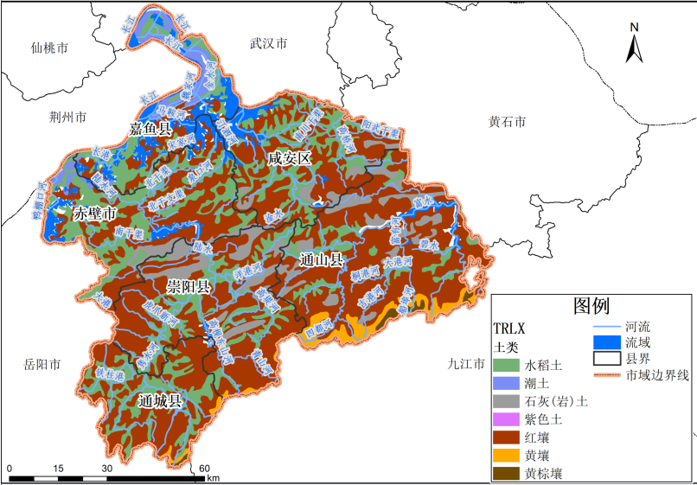
咸宁市土壤类型分布图
（四）森林资源
全市林地面积586403.42公顷，森林面积491649.6公顷，乔木林地面积412125.41公顷，竹林地79524.19公顷，灌木林地28061.69公顷，其他林地66692.14公顷。2024年咸宁市森林覆盖率达到54.78%。
咸宁市有高等植物112科，354属，1114种，54个变种。林下灌木450余种，野生药用植物592种，野生草本植物有近50种。
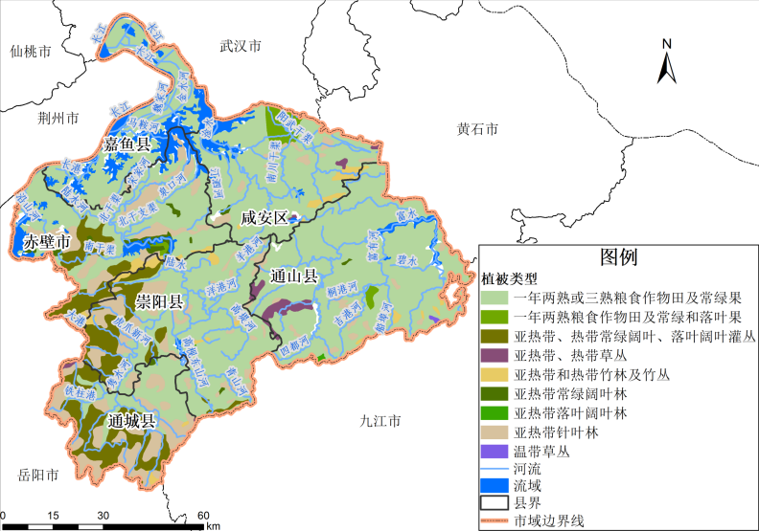
咸宁市植被类型分布图
（五）动物资源
咸宁市陆生野生动物有30目460余种，包括两栖类、爬行类、鸟类、节肢类、兽类等。两栖类有2目7科43种，爬行类有4目9科45种，约37种主要分布本区丘陵和山区，鸟类有17目40科约270余种，兽类共有9目25科约百余种。
（六）矿产资源
全市矿产资源较为丰富，矿产种类位居全省中游，已查明优势矿产资源有金、钒、稀有稀土、水泥灰岩、地热、冶金白云岩、长石、硅石、河砂、饰面石材等十一种，且储量大开发利用条件好。全市已经发现59个矿种、69个亚矿种，已查明资源储量的非油气类矿产44种，包括能源矿产4种、黑色金属矿产3种、有色金属矿产4种、贵金属矿产2种、稀有稀土矿产10种、冶金辅助原料矿产13种。其中：钽、铍、稀土矿砂、锑、钾长石、钠长石、白云母、镁白云岩和地热9种矿产居全省同类储量之首，岩金、铌矿、冶金白云岩、钒矿、锰矿和煤矿6种矿产居全省同类储量的第2-4位。建材矿产和地热丰富，水泥灰岩、冶金白云岩、饰面石材、建筑石料、黏土、河砂和地热资源丰富，金、钽、铍、锑、钒、长石、硅石、独居石砂矿、矿泉水资源前景较好；高岭土和钨矿有资源潜力。
（七）人文资源
咸宁历史文化底蕴深厚，民间文化资源丰厚。是商周文化的辐射区、楚文化和吴文化的重要结合部，自古得中原文化之精髓、秉荆楚文化之风骨、吸吴楚文化之灵秀，素有“吴头楚尾”“万国咸宁”之称。
三、社会经济
（一）行政区划
咸宁市现辖四县（嘉鱼县、崇阳县、通山县、通城县）一市（赤壁市）一区（咸安区）及一个国家级高新技术产业园区（原咸宁经济开发区），行政区划面积9861平方千米。
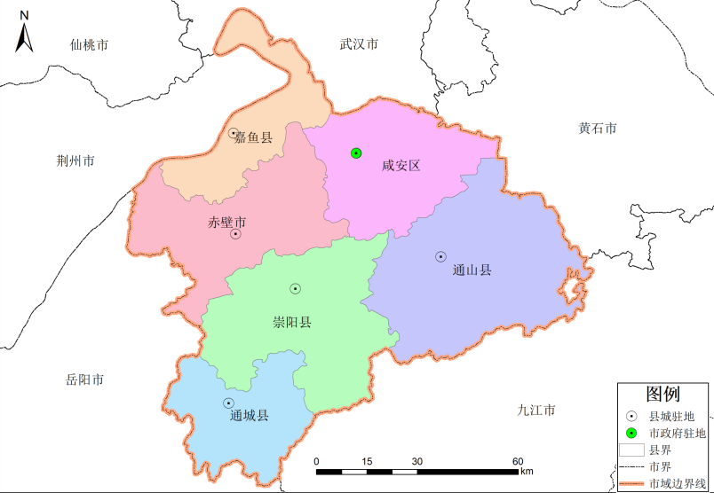
咸宁市行政区划图
（二）人口规模
年末户籍人口300.57万人，常住人口260.04万人，其中，城镇155.38万人，乡村104.66万人，常住人口城镇化率59.75％。
（三）经济发展
2024年，全市完成生产总值1944.57亿元，比上年增长6.1％。其中，第一产业增加值283.43亿元，增长3.3％；第二产业增加值641.09亿元，增长7.6％；第三产业增加值1020.04亿元，增长5.8％，三次产业结构比为14.6：33.0：52.4。全年人均地区生产总值74665元。
（四）社会生活
城乡居民收入实现增长。2024年，全市城镇常住居民人均可支配收入42415元，比上年增长4.4%；农村常住居民人均可支配收入22867元，增长5.8%。城乡居民收入比为1.84。
教育与科学技术不断发展。全市6所高校招生2.52万人；13所中等职业教育（不含技校）招生0.97万人；普通高中招生2.39万人；普通初中在校生12.44万人；小学在校生22.30万人，学前教育在园幼儿7.25万人。
全市申报登记省、部级以上科技成果148项,比上年增加13项。
全市气象台站总数6个，卫星云图接收站点数6个，地震台站3个，地震烈度速报点19处。
文化事业蓬勃发展。年末全市共有群艺馆、文化馆（站）78个，博物馆8个，公共图书馆7个，广播电视台6座，档案馆7个。全年规模以上文化及相关产业企业营业收入143.29亿元。
四、生态环境监测
（一）监测机构设置及人员编制安排
咸宁市创新构建省地协同监测体系，市级层面未单设监测站，依托省厅驻地生态环境监测中心承担省级事权监测任务，形成 “省级统筹、地方落实” 的高效运作模式。在县域层面，全市 6 个县（市、区）均独立设置生态环境监测机构，伴随全省生态环境垂直管理制度改革全面落地，各机构已完成编制核定、岗位配置工作，并均配备独立的办公场地与专业分析室。目前，6 个县（市、区）生态环境监测站共核准编制 62 个，为地方生态环境监测工作提供坚实的组织保障。地方事权监测工作由市生态环境局统筹局属相关科室，联合各县（市、区）分局协同推进，实现监测工作的全域覆盖与高效执行。
​（二）资质能力
6 个县（市、区）生态环境监测站检验检测机构资质认定证书均处于有效期内，认定证书附表所批准的检测能力，能充分满足各地基础监测工作需求。其中，咸安区生态环境监测站资质认定证书有效期至 2029 年 11 月；赤壁市生态环境监测站有效期至 2027 年 11 月；嘉鱼县生态环境监测站有效期至 2028 年 11 月；通城县生态环境监测站与通山县生态环境监测站有效期均至 2029 年 6 月；崇阳县生态环境监测站有效期至 2028 年 9 月。所有县级监测机构资质附表全面覆盖水质、大气、噪声等基本环境指标，确保监测数据的科学性与权威性，为生态环境管理提供可靠依据。​
（三）工作开展情况
一是地方事权监测工作高效落实。咸宁市生态环境监测系统立足职能定位，强化责任担当，高标准完成各项地方事权监测任务，确保监测工作按时序推进、高质量达标。同时，扎实做好省控及以上环境质量监测设施的运行保障工作，通过完善管理制度、优化运维流程，实现设施全年稳定运行，从未出现因保障不力导致的设备停运问题。此外，建立常态化巡查机制，加强对监测设施的日常巡检与维护，有效杜绝人为干扰事件，切实保障监测数据的真实性与准确性。二是应急监测体系健全完善。咸宁市生态环境局统筹全局、科学谋划，构建起 “市 - 县” 两级联动的突发环境事件应急监测体系。全市组建 3 支专业应急监测队伍，由市生态环境局实行统一指挥、统一调度，各县（市、区）生态环境分局同步配备先进应急监测仪器设备，形成快速响应、协同作战的应急监测合力。通过定期开展应急演练、技能培训，不断提升队伍实战能力，确保在突发环境事件发生时，能够第一时间响应、第一时间赶赴现场、第一时间开展监测处置，为生态环境安全筑牢防线。三是执法监测协同有力。咸宁市生态环境监测系统主动作为，积极配合管理及执法部门开展执法监测工作，充分发挥技术支撑作用。通过优化监测流程、提高工作效率，及时为执法部门提供精准、可靠的监测数据，为环境执法监管提供有力证据支持，有效提升环境执法的科学性与规范性，为打好污染防治攻坚战、守护咸宁绿水青山贡献监测力量。

1 地表水环境质量

根据《地表水环境质量标准》（GB3838-2002）、《地表水环境质量评价办法（试行）》（环办〔2011〕22号）、《湖北省地表水环境功能区类别》（鄂政办〔2000〕10号）和《咸宁市市区水功能区划分方案》（咸政发〔2003〕31号）对咸宁市地表水进行水质状况评价。

1.1 全市区域水环境质量
1.1.1 监测点位、频次和项目
2024年，对咸宁市23条河流、8个湖泊、8座水库进行了监测，共设置监测断面（点位）56个，其中：河流断面35个（国控断面9个、省控断面7个、市控断面19个），湖库点位21个（国控点位3个、省控点位8个、市控点位10个）。
国控断面（点位）由国家生态环境部以采测分离方式进行监测，省控断面（点位）由湖北省生态环境厅咸宁生态环境监测中心负责监测，市控断面由咸宁市生态环境局组织监测。监测指标均为《地表水环境质量标准》（GB3838-2002）表1中基本指标（粪大肠菌群未监测），同时河流增测浊度、流量，湖库增测浊度、透明度、水深和叶绿素a。监测频次除了窑嘴大桥、斧头湖咸宁湖心、陆水河洪下水文站、陆水河陆溪口和富水水库库心使用自动监测设备每天24小时连续监测外，其余断面（点位）均为每月监测1次。
1.1.2水质总体情况
在所监测的56个断面（点位）中：Ⅰ类水质1个，Ⅱ类水质32个，Ⅲ类水质18个。Ⅰ-Ⅲ类水质断面（点位）比例为91.1%，全市区域水环境总体水质状况为优，与2023年相比，咸宁市区域水环境总体状况有提升（2023年为良），Ⅰ-Ⅲ类水质类别比例上升1.8%（2023年为89.3%）。12个国控监测断面（点位）水质优良率为100%，较2023年上升8.3%。
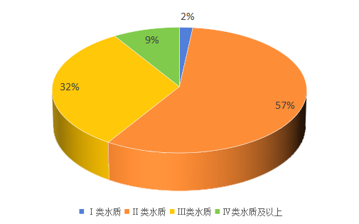
图1-1 2024年咸宁市地表水水质类别比例图

1.2 主要河流水环境质量
1.2.1 陆水河
陆水河为长江一级支流，流经通城县、崇阳县、赤壁市和嘉鱼县，从陆溪口汇入长江。2024年，陆水河共布设7个监测断面（国控断面4个，省控断面2个、市控断面1个）。2024年陆水河各监测断面水质综合评价结果见表1-1。
表1-1 2024年咸宁市陆水河监测断面水质综合评价表
序号 | 断面名称 | 断面属性 | 水质类别要求 | 2023年 | 2024年 |  |  | 年度变化
 |  |  |  | 水质  类别 | 水质  类别 | 水质  状况 | 超标项目 | 年度变化
1 | 隽水河大桥下 | 省控 | － | Ⅲ | Ⅲ | 良 | — | 保持优良
2 | 石矶头大桥上 | 国控 | Ⅲ | Ⅲ | Ⅲ | 良 | — | 保持优良
3 | 106大桥 | 市控 | － | Ⅱ | Ⅱ | 优 | — | 保持优良
4 | 浮溪桥 | 省控 | － | Ⅲ | Ⅲ | 良 | — | 保持优良
5 | 洪下水文站 | 国控 | Ⅱ | Ⅱ | Ⅱ | 优 | — | 保持优良
6 | 黄龙镇 | 国控 | Ⅲ | Ⅱ | Ⅱ | 优 | — | 保持优良
7 | 陆溪口 | 国控 | Ⅱ | Ⅱ | Ⅱ | 优 | — | 保持优良
陆水河7个断面中，Ⅱ类水质断面4个，Ⅲ类水质断面3个，水质达到Ⅰ—Ⅲ类要求的断面比例为100%。按照断面水质类别比例法评价，陆水河总体水质为优。4个国控断面均满足水质类别要求，国控断面水质达标率为100%。
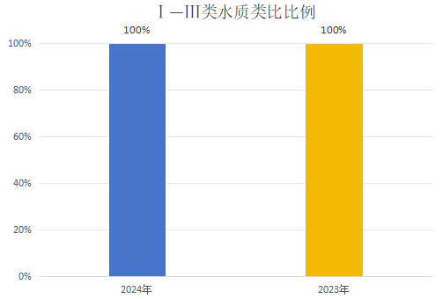
图1-2 2023-2024年陆水河水质对比图

与2023年相比，陆水河水质总体无明显变化（2023年为优）。Ⅰ-Ⅲ水质类别比例和国控断面水质类别达标率均无明显变化（2023年为100%）。
1.2.2 淦河
淦水为长江二级支流，流经通山县、咸安区，汇入斧头湖。2023年,淦河共布设4个监测断面（国控断面1个，省控断面1个、市控断面2个）。2024年咸宁市淦河各监测断面水质综合评价结果见表1-2。
表1-2 2024年咸宁市淦河监测断面水质综合评价表
序号 | 断面  名称 | 断面  属性 | 水质类别要求 | 2023年 | 2024年 |  |  | 年度变化
 |  |  |  | 水质  类别 | 水质  类别 | 水质  状况 | 超标  项目 | 年度变化
1 | 窑嘴大桥 | 国控 | Ⅲ | Ⅱ | Ⅱ | 优 | － | 保持优良
2 | 马桥严洲村 | 省控 | － | Ⅱ | Ⅱ | 优 | － | 保持优良
3 | 一号桥 | 市控 | － | Ⅱ | Ⅱ | 优 | － | 保持优良
4 | 老虎嘴上游150米处 | 市控 | － | Ⅲ | Ⅲ | 良 | － | －
淦河4个断面中，Ⅱ类水质断面3个，Ⅲ类水质断面1个，水质达到Ⅰ-Ⅲ类要求的断面比例为100%。按照断面水质类别比例法评价，淦河总体水质为优。
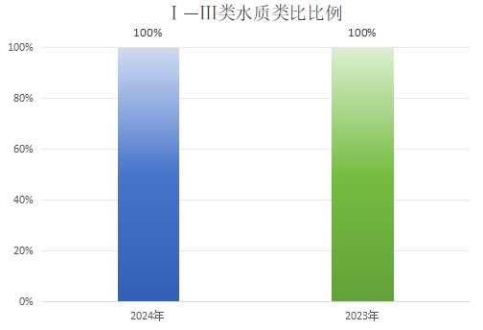
图1-3 2023-2024年淦河河水质对比图

与2023年相比，2024年淦河水质总体未发生变化，Ⅰ-Ⅲ水质类别比例均为100%。
1.2.3 其它河流
2024年，除陆水河和淦河外，在流经咸宁市的21条主要河流上共布设了24个监测断面，其中：富水为长江一级支流，流经通山县、阳新县；隧洞河和三溪河为长江二级支流，流经通山县、阳新县，汇入王英水库；横石河、洪港、湄港、厦铺河和通山河为长江二级支流，流经通山县，汇入富水；黄沙河为长江二级支流，流经通山县，汇入富水水库；高桥河为长江二级支流，流经咸安区、大冶市，汇入梁子湖；汀泗河为长江二级支流，流经赤壁市、咸安区，汇入西凉湖；北洪港为长江二级支流，流经咸安区，汇入斧头湖；新店河为长江二级支流，流经赤壁市，汇入黄盖湖；宋家河为长江二级支流，流经嘉鱼县、赤壁市，汇入西凉湖；青山河、高堤河、崇阳港和大市河为长江二级支流，流经崇阳县，汇入陆水河；菖蒲港和铁柱港为长江二级支流，流经通城县，汇入陆水河。
2024年咸宁市其它河流监测断面水质综合评价结果见表1-3。
表1-3 2024年咸宁市其它河流监测断面水质综合评价表
序号 | 河流  名称 | 断面  名称 | 断面  属性 | 水质类别要求 | 2023年 | 2024年 |  |  | 年度变化
 |  |  |  |  | 水质  类别 | 水质  类别 | 水质  状况 | 超标  项目 | 年度变化
1 | 长江 | 纱帽 | 国控 | Ⅱ | Ⅱ | Ⅱ | 优 | － | 保持优良
2 | 长江 | 西流湾 | 市控 | － | Ⅱ | Ⅱ | 优 | － | 保持优良
3 | 富水 | 富水镇 | 省控 | － | Ⅱ | Ⅱ | 优 | － | 保持优良
4 | 隧洞河 | 隧洞村 | 国控 | Ⅲ | Ⅱ | Ⅱ | 优 | － | 保持优良
5 | 横石河 | 横石 | 省控 | － | Ⅱ | Ⅱ | 优 | － | 保持优良
6 | 洪港 | 洪港 | 省控 | － | Ⅱ | Ⅱ | 优 | － | 保持优良
7 | 湄港 | 湄港 | 省控 | － | Ⅱ | Ⅱ | 优 | － | 保持优良
8 | 厦铺河 | 沈家段 | 国控 | Ⅱ | Ⅱ | Ⅱ | 优 | － | 保持优良
9 | 通山河 | 入富水河处 | 市控 | － | Ⅲ | Ⅲ | 良 | － | 保持优良
10 | 黄沙河 | 入富水水库处 | 市控 | － | Ⅱ | Ⅱ | 优 | － | 保持优良
11 | 三溪河 | 出通山县境处 | 市控 | － | Ⅱ | Ⅱ | 优 | － | 保持优良
12 | 高桥河 | 龙潭村 | 国控 | Ⅲ | Ⅱ | Ⅱ | 优 | － | 保持优良
13 | 高桥河 | 吴龙湾 | 市控 | － | Ⅱ | Ⅱ | 优 | － | 保持优良
14 | 高桥河 | 大堰口 | 市控 | － | Ⅱ | Ⅱ | 优 | － | 保持优良
15 | 汀泗河 | 入湖口 | 市控 | － | Ⅱ | Ⅱ | 优 | － | 保持优良
16 | 北洪港 | 入湖口 | 市控 | － | Ⅲ | Ⅲ | 良 | － | 保持优良
17 | 新店河 | 入湖口 | 市控 | － | Ⅱ | Ⅱ | 优 | － | 保持优良
18 | 宋家河 | 入湖口 | 市控 | － | Ⅲ | Ⅲ | 良 | － | 保持优良
19 | 青山河 | 入陆水河处 | 市控 | － | Ⅱ | Ⅱ | 优 | － | 保持优良
20 | 高堤河 | 入陆水河处 | 市控 | － | Ⅱ | Ⅱ | 优 | － | 保持优良
21 | 崇阳港 | 入陆水河处 | 市控 | － | Ⅱ | Ⅱ | 优 | － | 保持优良
22 | 大市河 | 入陆水河处 | 市控 | － | Ⅱ | Ⅱ | 优 | － | 保持优良
23 | 菖蒲港 | 关刀大桥 | 市控 | － | Ⅲ | Ⅲ | 良 | － | 保持优良
24 | 铁柱港 | 下畈大桥上游500米 | 市控 | － | Ⅲ | Ⅲ | 良 | － | 保持优良
24个监测断面中，Ⅱ类水质断面19个，Ⅲ类水质断面5个，Ⅰ-Ⅲ类水质断面比例为100%，流经咸宁市的21条河流（河段）河流总体水质为优。
4个国控断面均达到水质类别要求，水质类别达标率为100%。
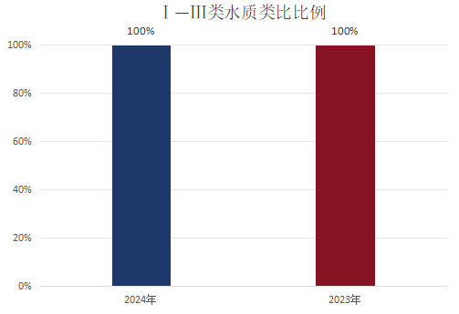
图1-4 2023-2024年其与河流水质对比图

与2023年相比，4个国控断面水质均保持优良，4个省控断面水质均保持优良，2023年开展了监测的国控、省控和市控断面2024年水质均无明显变化。

1.3 主要湖库水环境质量
2024年，对咸宁市8个湖泊、8座水库水质进行监测，共设置21个监测点位（国控点位3个、省控点位8个、市控点位10个）。
2024年咸宁市主要湖库监测点位水质综合评价结果见表1-4。
表1-4 2024年咸宁市主要湖库监测点位水质综合评价表
序号 | 湖库  名称 | 点位名称 | 点位属性 | 水质类别要求 | 2023年 | 2024年 |  |  | 年度变化
 |  |  |  |  | 水质  类别 | 水质类别 | 水质状况 | 超标  项目 | 年度变化
1 | 斧头湖 | 咸宁水域湖心 | 国控 | Ⅱ（总磷按Ⅲ类考核） | Ⅳ | Ⅲ | 良 | — | 改善
2 | 西凉湖 | 咸安水域湖心 | 省控 | — | Ⅲ | Ⅲ | 良 | — | 保持  优良
3 | 西凉湖 | 赤壁水域湖心 | 省控 | — | Ⅲ | Ⅲ | 良 | — | 保持  优良
4 | 西凉湖 | 嘉鱼水域湖心 | 省控 | — | Ⅲ | Ⅲ | 良 | — | 保持  优良
5 | 黄盖湖 | 湖北水域湖心 | 国控 | Ⅲ | Ⅲ | Ⅲ | 良 | — | 保持  优良
6 | 陆水  水库 | 主坝 | 省控 | — | Ⅲ | Ⅱ | 良 | — | 改善
7 | 陆水  水库 | 副坝 | 省控 | — | Ⅲ | Ⅱ | 良 | — | 改善
8 | 陆水  水库 | 猪婆湖 | 省控 | — | Ⅲ | Ⅱ | 良 | — | 改善
9 | 陆水  水库 | 蒲纺 | 省控 | — | Ⅲ | Ⅱ | 良 | — | 改善
10 | 富水  水库 | 库心 | 国控 | Ⅲ | Ⅱ | Ⅱ | 优 | — | 保持  优良
11 | 青山  水库 | 库心 | 省控 | — | Ⅱ | Ⅰ | 优 | — | 改善
12 | 南川  水库 | 库心 | 市控 | — | Ⅱ | Ⅲ | 良 | — | 保持  优良
13 | 四门楼  水库 | 库心 | 市控 | — | Ⅱ | Ⅲ | 良 | — | 保持  优良
14 | 双石  水库 | 库心 | 市控 | — | Ⅱ | Ⅲ | 良 | — | 保持  优良
15 | 鸣水泉水库 | 库心 | 市控 | — | Ⅱ | Ⅲ | 优 | — | 保持  优良
16 | 三湖  连江 | 梅澥湖 | 市控 | — | Ⅲ | Ⅱ | 良 | — | 保持  优良
17 | 大岩湖 | 湖心 | 市控 | Ⅴ | Ⅴ | Ⅴ | 中度污染 | 总磷 | 无变化
18 | 蜜泉湖 | 湖心 | 市控 | Ⅴ | Ⅴ | Ⅴ | 中度污染 | 总磷 | 无变化
19 | 王家寨湖 | 湖心 | 市控 | Ⅳ | Ⅳ | Ⅳ | 轻度污染 | 总磷 | 无变化
20 | 沧湖 | 湖心 | 市控 | Ⅴ | Ⅴ | Ⅴ | 中度污染 | 总磷 | 无变化
21 | 蜀湖 | 湖心 | 市控 | Ⅴ | Ⅳ | Ⅴ | 中度污染 | 总磷 | 下降
21个湖库监测点位：Ⅰ类水质1个，Ⅱ类水质6个，Ⅲ类水质9个，Ⅳ类水质1个，Ⅴ类水质4个，Ⅰ-Ⅲ类水质点位比例为76.2%，全市主要湖库总体水质状况为轻度污染。
3个国控点位水质优良率为100%。
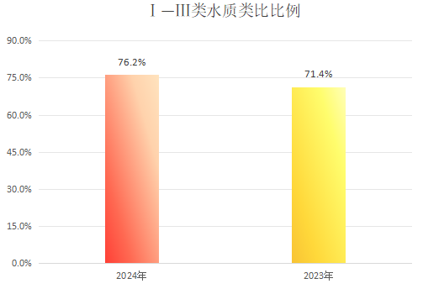
图1-5 2023-2024年咸宁市主要湖库水质对比图

2024年国控湖库水质较2023年有所上升，2024年省控湖库水质较2023年无变化，2024年市控湖库水质较2023年有所下降，5个市控湖泊水质类别符合相应水质目标。
16个湖库营养状态：2024年，8个湖库为中营养，5个（斧头湖、西凉湖、黄盖湖、大岩湖和蜜泉湖）为轻度富营养。
咸宁市主要湖库总体水质综合评价结果见表1-5：
表1-5 2024年咸宁市主要湖库总体水质综合评价统计表
序号 | 湖库名称 | 水质类别要求 | 2023年  水质类别 | 2024年  水质类别 | 综合营养  状态指数 | 营养状态分级
1 | 斧头湖 | Ⅱ（总磷按Ⅲ类考核） | Ⅳ | Ⅲ | 34.0 | 中营养
2 | 西凉湖 | — | Ⅲ | Ⅲ | 32.2 | 中营养
3 | 黄盖湖 | Ⅲ | Ⅲ | Ⅲ | 29.2 | 贫营养
4 | 陆水水库 | — | Ⅱ | Ⅱ | 21.2 | 贫营养
5 | 青山水库 | — | Ⅱ | Ⅰ | 9.0 | 贫营养
6 | 富水水库 | Ⅲ | Ⅱ | Ⅱ | 22.5 | 贫营养
7 | 南川水库 | — | Ⅱ | Ⅲ | 39.0 | 中营养
8 | 四门楼水库 | — | Ⅱ | Ⅲ | 43.3 | 中营养
9 | 鸣水泉水库 | — | Ⅱ | Ⅲ | 41.9 | 中营养
10 | 双石水库 | — | Ⅱ | Ⅲ | 40.1 | 中营养
11 | 大岩湖 | Ⅴ | Ⅴ | Ⅴ | 54.3 | 轻度富营养
12 | 蜜泉湖 | Ⅴ | Ⅴ | Ⅴ | 55.8 | 轻度富营养
13 | 三湖连江 | — | Ⅲ | Ⅱ | 45.2 | 中营养
14 | 蜀湖 | Ⅴ | Ⅳ | Ⅴ | 55.6 | 轻度富营养
15 | 沧湖 | Ⅴ | Ⅴ | Ⅴ | 57.1 | 轻度富营养
16 | 王家寨湖 | Ⅳ | Ⅳ | Ⅳ | 53.8 | 轻度富营养
16个湖库（21个监测点位）总体水质状况：Ⅰ类水质1个（青山水库），Ⅱ类水质3个（富水水库、陆水水库和三湖连江），Ⅲ类水质7个（斧头湖、西凉湖、黄盖湖、南川水库、四门楼水库、鸣水泉水库和双石水库），Ⅳ类水质1个（王家寨湖），Ⅴ类水质4个（蜀湖、大岩湖、沧湖和蜜泉湖）。Ⅰ-Ⅲ类水质湖库比例为68.8%；3个国控湖库水质优良率为100%。2024年省控湖库水质较2023年无变化，2024年市控湖库水质较2023年有所下降，5个市控湖泊水质类别符合相应水质目标。
2024年咸宁市主要湖库水质类别比例见图1-2：
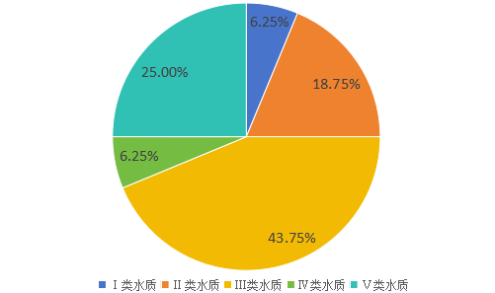
图1-6 2024年咸宁市主要湖库水质类别比例图

1.4 结论及原因分析
根据最新监测数据显示，2024年咸宁市区域水环境总体水质状况达到优等级，与2023年的“良”等级相比实现显著提升。数据显示，2024年咸宁市Ⅰ-Ⅲ类水质类别比例达到91.1%，较2022年的89.3%提升1.8个百分点，水质优良水体覆盖范围进一步扩大。​
从重点监测断面数据来看，全市12个国控监测断面（点位）水质优良率达100%，较2023年提升8.3个百分点，表明国家级重点监测水域水环境质量持续向好。同时，省控及以下湖库点位水质优良率也呈现稳步上升趋势，反映出咸宁市水环境治理工作在全域范围内取得了积极成效。

2 集中式饮用水源地水环境质量

根据原国家环保总局《城市集中式饮用水源地水质监测、评价与公布方案》（环发〔2002〕144号）规定：饮用水源地为地表水，水源水质评价执行《地表水环境质量标准》（GB3838-2002）Ⅲ类标准。

2.1 县级及以上集中式饮用水源地水质
2.1.1 监测项目及频次
市级集中式饮用水源地监测《地表水环境质量标准》（GB 3838-2002）表1的基本项目（24项）、表2的补充项目（5项）和表3的优选特定项目（33项），共62项，并统计当月各水源地的总取水量。每年7-8月监测《地表水环境质量标准》（GB 3838-2002）表1的基本项目（24项）、表2的补充项目（5项）和表3的特定项目（80项），共109项，并统计当月各水源地的总取水量。河流型每次增测电导率和浊度，湖库型每次增测电导率、浊度、透明度和叶绿素a。
县级集中式饮用水源地监测《地表水环境质量标准》（GB 3838-2002）表1的基本项目（24项）、表2的补充项目（5项）和表3的优选特定项目（33项），共62项，并统计当月各水源地的总取水量。河流型每次增测电导率和浊度，湖库型每次增测电导率、浊度、透明度和叶绿素a。
市级集中式饮用水源地每月监测1次，县级集中式饮用水源地地表水饮用水水源地每季度监测1次。
2.1.2 监测结果
咸宁市共有10个在用县级及以上集中式饮用水源地，2024年水质达标评价结果见表2-1。

表2-1 2024年咸宁市县级及以上集中式饮用水源地水质达标评价结果表
序号 | 水源地名 | 县（市、区）名称 | 年度取水量（万吨） | 达标率（%） | 水质现状类别 | 超标项目/超标率
1 | 淦河马桥水源地 | 咸安区 | 1214.3 | 100 | Ⅱ | —
2 | 长江潘家湾水源地 | 咸安区 | 2414 | 100 | Ⅱ | —
3 | 蔡贤水库水源地 | 咸安区 | — | 100 | Ⅲ | —
4 | 长江石矶头水源地 | 嘉鱼县 | 1020 | 100 | Ⅱ | —
5 | 青山水库水源地 | 崇阳县 | 2376 | 100 | Ⅱ | —
6 | 神龙坪水库水源地 | 通城县 | 2064 | 100 | Ⅲ | —
7 | 陆水水库水源地 | 赤壁市 | 2200 | 100 | Ⅲ | —
8 | 长江取水工程饮用水水源地 | 赤壁市 | 2731 | 100 | Ⅱ | —
9 | 凤凰山水厂水源地 | 通山县 | 900 | 100 | Ⅱ | —
10 | 四斗朱水库水源地 | 通山县 | 720 | 100 | Ⅲ | —
2024年咸宁市10个在用县级及以上集中式饮用水源地水质每次监测均达标，2024年咸宁市县级及以上城市集中式饮用水源地水质总达标率为100%。
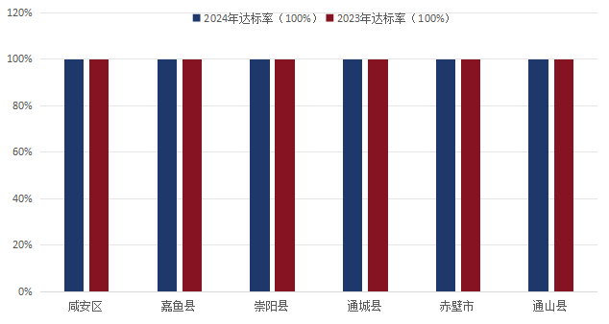
图2-1 2023-2024年咸宁市县级及以上饮用水源地水质达标率对比图

与2023年相比，咸宁市县级及以上城市集中式饮用水源地水质达标率无变化（均为100%）。

2.2 乡镇“千吨万人”集中式饮用水源地水质
2.2.1 监测项目及频次
乡镇“千吨万人”地表水饮用水水源地监测《地表水环境质量标准》（GB 3838-2002）表1的基本项目（24项）、表2的补充项目（5项），共29项，河流型每次增测电导率和浊度，湖库型每次增测电导率、浊度、透明度和叶绿素a。乡镇“千吨万人”地下水饮用水水源地《地下水质量标准》（GB/T 14848-2017）表1中39项常规指标。
乡镇“千吨万人”地表水饮用水水源地每季度监测1次，乡镇“千吨万人”地下水饮用水水源地每年2季度和3季度各监测1次。
2.2.2 监测结果
咸宁市共有46个在用的乡镇“千吨万人”集中式饮用水水源地, 2024年水质达标评价结果见表2-2。
表2-1 2024年咸宁市乡镇“千吨万人”集中式饮用水源地水质达标评价结果表
城市 | 乡镇 | 水源地名称 | 水源类型 | 达标率
咸安区 | 横沟桥镇 | 五一水库 | 地表水 | 100%
咸安区 | 汀泗桥镇 | 双石水库 | 地表水 | 100%
咸安区 | 大幕乡 | 泉广垅水库 | 地表水 | 100%
咸安区 | 高桥镇 | 高桥水厂 | 地表水 | 100%
咸安区 | 双溪桥镇 | 杨堡河 | 地表水 | 100%
咸安区 | 马桥镇 | 四门楼水库 | 地表水 | 100%
通城县 | 石南镇 | 左港水库 | 地表水 | 100%
通城县 | 关刀镇 | 云溪水库 | 地表水 | 100%
通城县 | 麦市镇 | 赶鸭岭 | 地表水 | 100%
通城县 | 塘湖镇 | 阁壁水库 | 地表水 | 100%
通城县 | 大坪乡 | 东冲水库 | 地表水 | 100%
通城县 | 北港镇 | 雁门水库 | 地表水 | 100%
通城县 | 隽水镇 | 菖蒲港 | 地表水 | 100%
通城县 | 四庄乡 | 龙潭水库 | 地表水 | 100%
通山县 | 黄沙铺镇 | 万家垅水库 | 地表水 | 100%
通山县 | 大畈镇 | 富水水库 | 地表水 | 100%
通山县 | 洪港镇 | 三源河 | 地表水 | 100%
通山县 | 闯王镇 | 宝石河 | 地表水 | 100%
通山县 | 南林桥镇 | 雨山水库 | 地表水 | 100%
通山县 | 慈口乡 | 富水水库 | 地表水 | 100%
通山县 | 九宫山镇 | 横石河 | 地表水 | 100%
通山县 | 杨芳林乡 | 寺口水库 | 地表水 | 100%
通山县 | 厦铺镇 | 厦铺河 | 地表水 | 100%
通山县 | 燕厦乡 | 富水水库 | 地下水 | 100%
崇阳县 | 沙坪镇 | 关山水库 | 地表水 | 100%
崇阳县 | 沙坪镇 | 石坳河 | 地表水 | 100%
崇阳县 | 白霓镇 | 高堤河 | 地表水 | 100%
崇阳县 | 石城镇 | 宝林水库 | 地表水 | 100%
崇阳县 | 肖岭乡 | 台山水库 | 地表水 | 100%
崇阳县 | 桂花泉镇 | 冬瓜岭水库 | 地表水 | 100%
崇阳县 | 高枧乡 | 高枧乡水库 | 地表水 | 100%
崇阳县 | 铜钟乡 | 冯家泉 | 地下水 | 100%
赤壁市 | 新店镇 | 皤河 | 地表水 | 100%
赤壁市 | 赵李桥镇 | 石人泉水库 | 地表水 | 100%
赤壁市 | 茶庵岭镇 | 白石水库 | 地表水 | 100%
赤壁市 | 赤壁镇 | 长江上矶 | 地表水 | 100%
赤壁市 | 黄盖湖镇 | 前进湖水库 | 地表水 | 100%
赤壁市 | 柳山湖镇 | 松柏湖水库 | 地表水 | 100%
赤壁市 | 神山镇 | 张家坝水库 | 地表水 | 100%
赤壁市 | 官塘驿镇 | 双石水库 | 地表水 | 100%
赤壁市 | 车埠镇 | 燎燃水库 | 地表水 | 100%
嘉鱼县 | 簰洲湾镇 | 新洲 | 地表水 | 100%
嘉鱼县 | 簰洲湾镇 | 净化水厂 | 地表水 | 100%
嘉鱼县 | 簰洲湾镇 | 西流湾 | 地表水 | 100%
嘉鱼县 | 陆溪镇 | 陆溪口 | 地表水 | 100%
嘉鱼县 | 陆溪镇 | 邱湾 | 地表水 | 100%
2024年，全市在用的46个乡镇“千吨万人”集中式饮用水水源地水质每次监测均达标，2024年咸宁市乡镇“千吨万人”集中式饮用水水源地水质总达标率100%。
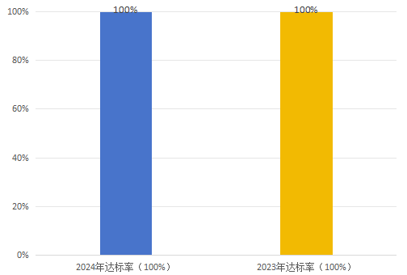
图2-2 2023-2024年咸宁市乡镇“千吨万人”饮用水源地水质达标率对比图

与2023年相比，咸宁市乡镇“千吨万人”集中式饮用水源地水质达标率无变化（均为100%）。

2.3 结论及原因分析
2024 年，全市 “千吨万人” 及以上集中式饮用水源地水质监测数据显示，109 项指标均符合《地表水环境质量标准》（GB3838-2002）和《地下水质量标准》（GB/T14848-2017）相关要求，水质达标率持续保持 100%，与 2023 年持平。这一成果标志着我市在饮用水源地规范化建设、风险防控体系完善等方面取得显著成效，切实筑牢了城乡居民饮用水安全防线，为保障群众饮水安全提供了坚实支撑。

3 环境空气质量

咸宁市环境空气质量监测网主要由4个国控空气站点和6个省控空气站点组成，对咸宁市城区和6个县（市、区）城市空气质量进行24小时监测，监测因子包括二氧化硫（SO₂）、二氧化氮（NO₂）、可吸入颗粒物（PM₁₀）、细颗粒物（PM_{2.5}）、一氧化碳（CO）、臭氧（O₃）等6项污染物。城市空气质量执行《环境空气质量标准》（GB3095-2012）二级标准及其修改单要求，监测结果按照《环境空气质量指数（AQI）技术规定（试行）》（HJ633-2012）及《环境空气质量评价技术规范（试行）》（HJ663-2013）进行评价（城区空气质量评价采用的是剔除沙尘天气影响后的数据，2021年为“十四五”点位数据。）。城市空气质量排名按照《城市环境空气质量排名技术规定》进行统计及排序。

3.1 咸宁市城区空气质量状况
3.1.1 空气质量日报情况
2024年，咸宁市城市环境空气质量有效监测366天，其中：优100天，良224天，轻度污染36天，中度污染6天，空气质量优良天数比例为88.5%，在全省17个重点城市中排名第5。
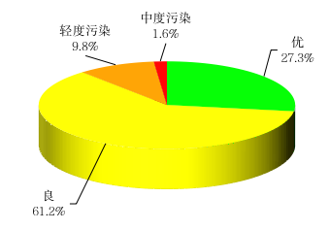
图3-1 2024年咸宁市城区空气质量日报情况图
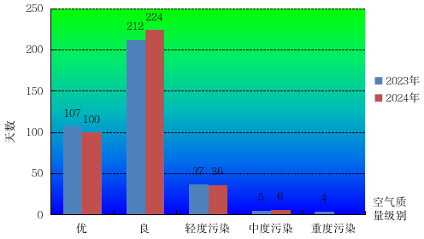
图3-2 2023-2024年咸宁市城区空气质量日报同比情况图

与2023年(88.2%)相比，2024年咸宁市城区空气质量优良天数增加2天；轻度污染增加2天；中度污染增加1天。
3.1.2 六项污染物浓度情况
总的来说，2024年度咸宁市城市空气质量满足《环境空气质量标准》（GB3095-2012）二级标准。
与2023年相比，咸宁市城市空气质量六项污染物浓度呈现三降（PM₁₀、SO₂、O₃）三持平（PM_{2.5}、NO₂、CO）趋势。
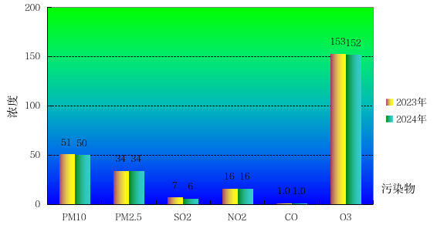
图3-3 2023-2024年咸宁市城区六项污染物浓度同比情况图
2024年，咸宁市城区：
PM₁₀日均值浓度范围为6～189微克/立方米，日均值超标率为1.1%；年均值为50微克/立方米，较2023年同期（51微克/立方米）下降1.96%，达到《环境空气质量标准》（GB3095-2012）年均值二级标准限值（70微克/立方米）要求。PM₁₀年均值在全省17个重点城市中排名第4。
PM_{2.5}日均值浓度范围为5～141微克/立方米，日均值超标率为6.56%；年均值为34微克/立方米，较2023年同期（34微克/立方米）持平，达到《环境空气质量标准》（GB3095-2012）年均值二级标准限值（35微克/立方米）要求。PM_{2.5}年均值在全省17个重点城市中排名第8。
SO₂日均值浓度范围为2～10微克/立方米，日均值超标率为0；年均值为6微克/立方米，较2023年同期（7微克/立方米）下降14.3%，达到《环境空气质量标准》（GB3095-2012）年均值二级标准限值（60微克/立方米）要求。
NO₂日均值浓度范围为4～55微克/立方米，日均值超标率为0；年均值为16微克/立方米，较2023年同期（16微克/立方米）持平，达到《环境空气质量标准》（GB3095-2012）年均值二级标准限值（40微克/立方米）要求。
CO日均值浓度范围为0.4～1.3毫克/立方米，日均值超标率为0；日均值第95百分位浓度为1.0毫克/立方米，较2023年同期（1.0毫克/立方米）持平，达到《环境空气质量标准》（GB3095-2012）日均值二级标准限值（4毫克/立方米）要求。
O₃日最大8小时浓度范围为8～204微克/立方米，超标率为4.92%；日最大8小时第90百分位浓度为152微克/立方米，较2023年同期（153微克/立方米）下降0.65％，达到《环境空气质量标准》（GB3095-2012）日最大8小时二级标准限值（160微克/立方米）要求。
3.1.3 空气质量综合指数情况
2024年，咸宁市城市空气质量综合指数为3.38，与2023年相比（3.43）下降了1.46%。其中PM₁₀空气质量分指数为0.71，PM_{2.5}空气质量分指数为0.97，SO₂空气质量分指数为0.10，NO₂空气质量分指数为0.40，CO空气质量分指数为0.25，O₃空气质量分指数为0.95。2024年，咸宁市城市空气质量综合指数在全省17个重点城市中排名第4。
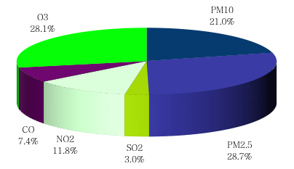
图3-4 2024年咸宁市城区空气质量综合指数图

数据反映2024年影响咸宁市城市空气质量的首要污染物为PM_{2.5}，其次是O₃和PM₁₀。咸宁市城市空气质量综合指数月间变化趋势见下图：
咸宁市城区空气质量综合指数月间变化趋势见图3-5：
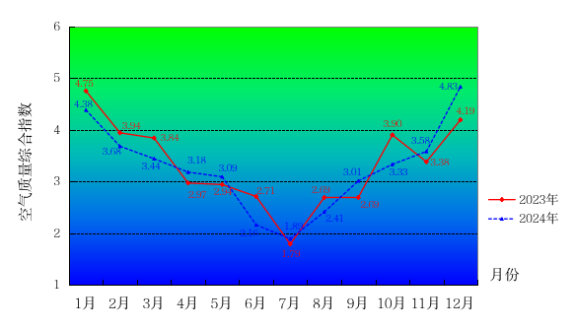
图3-5 2024年咸宁市城市空气质量综合指数月份趋势图

上图可以看出：咸宁市城市空气质量相对较好的时候是6、7月份，相对较差的时候是1、12月份。总体来说：2024年度咸宁市城区空气质量略好于2023年。
3.1.4大气污染特征分析
2024年，咸宁市城区空气质量出现污染天气42天。其中：首要污染物为PM_{2.5}的天数为24天，占比57.1%；首要污染物为O₃的天数有18天，占比42.9%。

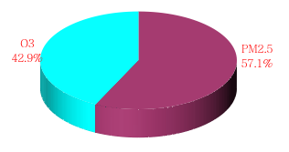
图3-6 2024年咸宁市城市污染天气首要污染物情况图

由上图可知：PM_{2.5}和O₃是造成咸宁市城区出现污染天气的主要污染物。
2024年咸宁市城区污染天气首要污染物分布情况见下图：
图3-7 2024年咸宁市城区污染天气首要污染物月份分布图

通过上图可以看出，咸宁市城区冬季（11-3月）出现污染天气时的首要污染物主要为PM_{2.5}，夏季（5-9月）出现污染天气时的首要污染物主要为O₃。

3.2 咸宁市各县（市、区）城市空气质量状况
3.2.1 空气质量日报情况
2024年，咸宁市各县（市、区）城市空气质量日报情况见下表：
表3-1 2024年咸宁市各县（市、区）城市空气质量日报情况一览表
城市  名称 | 优 | 良 | 轻度  污染 | 中度  污染 | 重度  污染 | 有效  天数 | 优良  天数 | 污染  天数 | 优良率  （%）
通城县 | 140 | 192 | 26 | 1 | 2 | 361 | 332 | 29 | 92.0
崇阳县 | 154 | 183 | 23 | 4 | 2 | 366 | 337 | 29 | 92.1
通山县 | 141 | 204 | 17 | 2 | 1 | 365 | 345 | 20 | 94.5
赤壁市 | 147 | 187 | 12 | 3 | 0 | 349 | 334 | 15 | 95.7
嘉鱼县 | 117 | 202 | 38 | 2 | 0 | 359 | 319 | 40 | 88.9
咸安区 | 101 | 222 | 37 | 6 | 0 | 366 | 323 | 43 | 88.3
2024年，咸宁市各县市区城市空气质量优良天数比例在88.3%～95.7%之间。各县（市、区）城市空气质量优良天数比例见下图：
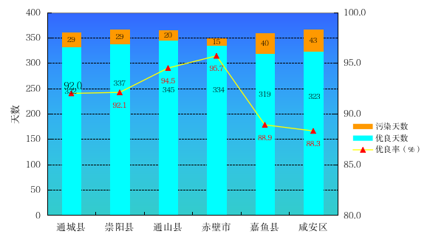
图3-8 2024年咸宁市各县（市、区）城市空气质量优良率情况图
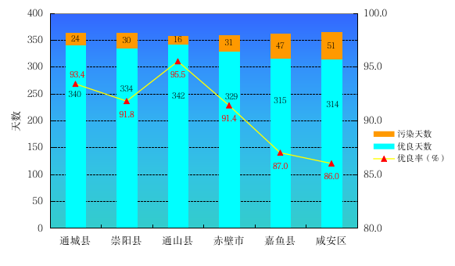
图3-9 2023年咸宁市各县（市、区）城市空气质量优良率情况图

从以上两个图可以看出，2024年咸宁市各县（市、区）除通山和通城较2023年略微下降外，其余各县（市、区）环境空气质量较2023年均出现不同程度上升。
3.2.2 六项污染物浓度情况
2024年，咸宁市各县（市、区）城市空气质量六项污染物年均浓度（其中CO为日均值第95百分位浓度、O₃为日最大8小时第90百分位浓度）及达标情况见下表：
表3-2 2024年咸宁市各县（市、区）城市空气质量六项污染物年均浓度一览表
城市  名称 | PM₁₀  (微克/立方米) | PM_{2.5}  (微克/立方米) | SO₂  (微克/立方米) | NO₂  (微克/立方米) | CO  (mg/m³) | O₃  (微克/立方米) | 达标  情况 | 超标因子  /倍数
通城县 | 46 | 30 | 5 | 14 | 0.9 | 136 | 是 | —
崇阳县 | 47 | 32 | 4 | 14 | 1.1 | 133 | 是 | —
通山县 | 41 | 28 | 6 | 10 | 1.0 | 139 | 是 | —
赤壁市 | 40 | 28 | 6 | 10 | 1.1 | 139 | 是 | —
嘉鱼县 | 43 | 30 | 5 | 17 | 1.0 | 153 | 是 | —
咸安区 | 51 | 35 | 7 | 15 | 1.0 | 152 | 是 | —
平均 | 45 | 30 | 6 | 13 | 1.0 | 142 | — | —
2024年，咸宁市六县市区城市PM₁₀年均浓度在40～51微克/立方米之间，均值为45微克/立方米；PM_{2.5}年均浓度在28～35微克/立方米之间，均值为30微克/立方米；SO₂年均浓度在4～7微克/立方米之间，均值为6微克/立方米；NO₂年均浓度在10～17微克/立方米之间，均值为13微克/立方米；CO日均值第95百分位浓度在0.9～1.1毫克/立方米之间，均值为1.0毫克/立方米；O₃日最大8小时第90百分位浓度在133～153微克/立方米之间，均值为142微克/立方米。
2024年，咸宁市六县市区城市空气质量均达到《环境空气质量标准》（GB3095-2012）二级标准。
2024年，咸宁市六县市区颗粒物年均浓度见下图：
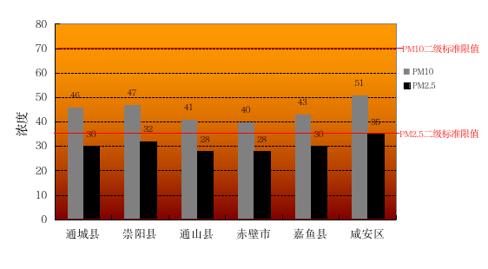
图3-10 2024年咸宁市各县（市、区）城市空气颗粒物浓度图
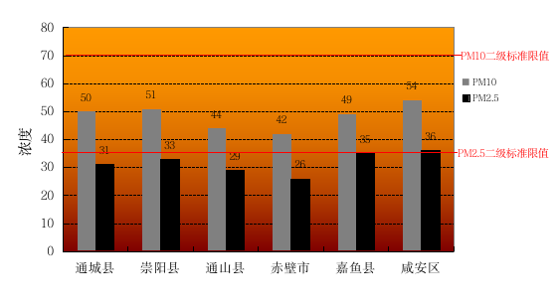
图3-11 2023年咸宁市各县（市、区）城市空气颗粒物浓度图
从以上两图可以看出，2024年咸宁市各县（市、区）颗粒物浓度较2023年变化幅度不大。
3.2.3 空气质量综合指数情况
2024年，咸宁市六个县市区城市空气质量综合指数排名分别为：通山县（2.86）、赤壁市（2.87）、通城县（3.02）、崇阳县（3.11）、嘉鱼县（3.18）和咸安区（3.43）。
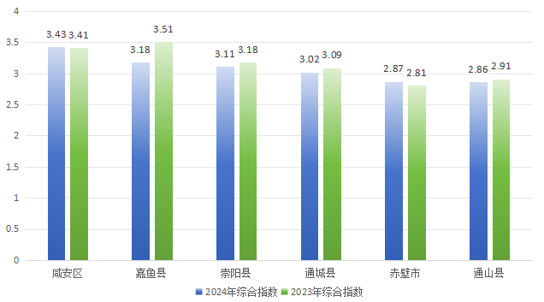
图3-12 2023-2024年咸宁市各县（市、区）城市空气质量综合指数图
通过对比可以看出，2024年咸宁市赤壁市城市空气质量综合指数较2023年略微变差，其余各县（区）城市空气质量综合指数较2023年均出现不同程度好转，空气质量有所变好。

3.3 结论及原因分析
2024 年，咸宁市城区环境空气质量虽呈现微弱改善趋势，但仍面临臭氧（O₃）与细颗粒物（PM2.5）的双重污染压力。经深入分析，污染形成主要归因于外来污染物输入与极端气候条件两大因素。​
从气候层面来看，2024 年咸宁市遭遇罕见的持续性高温少雨极端天气，夏季高温时段显著延长，晴热干旱的气象条件为臭氧生成提供了 “温床”。在强烈光照与高温协同作用下，大气中挥发性有机物（VOCs）与氮氧化物（NOx）发生光化学反应，加速臭氧的累积与扩散，致使臭氧污染问题进一步加剧。​
在污染物传输方面，咸宁市独特的地理区位使其成为区域性污染传输的受体。地处幕阜山脉的地形特征，易形成静风环境，不利于污染物扩散；同时，周边城市工业排放及北方冬季供暖期的污染物，通过大气环流远程输送至咸宁境内，与本地污染源叠加，进一步加重了 PM2.5 及臭氧的污染负荷。

4 酸沉降

4.1 监测情况
4.1.1 监测点位、指标及频次
咸宁市共设有3个省控降水监测站点，分别为咸宁市生态环境局（城市点）、袁铺小学（近郊点）和咸宁市生态环境局崇阳县分局。
降水监测指标为降水量、pH值、电导率、钾离子、钠离子、铵离子、钙离子、镁离子、氟离子、氯离子、硝酸根和硫酸根。监测频次为逢雨必测。
4.1.2 监测结果
2024年各降水监测站点降水酸度现状见表4-1。
表4-1 2024年咸宁市降水监测结果统计表
点位  属性 | 降水 |  |  |  | 酸雨
点位  属性 | 样品数 | pH最低值 | pH最高值 | pH均值 | 样品数 | pH均值 | 酸雨检出率%
城市点 | 56 | 5.01 | 8.30 | 6.11 | 2 | 5.27 | 3.6
近郊点 | 45 | 5.27 | 8.49 | 6.48 | 3 | 5.28 | 6.7
远郊点 | 59 | 5.7 | 7.9 | 6.64 | 0 | — | 0
合计 | 160 | 5.01 | 8.49 | 6.36 | 5 | 5.27 | 3.1
注：酸雨是指pH小于5.6的降水。
2024年，咸宁市共采集降水样本160个，采集水量3725.7毫米。咸宁市降水pH年均值为6.36，pH值范围在5.01～8.49之间，其中：酸雨样品5个，酸雨频率为3.1%。
2022-2024年咸宁市降水酸度对比情况见图4-1。
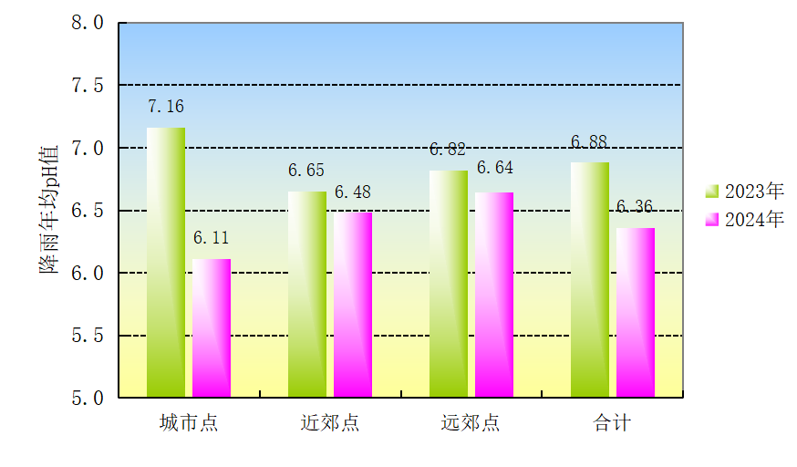
图4-1 2023—2024年咸宁市降水酸度对比图

与2023年相比，咸宁市城市点、近郊点和远郊点降雨酸度均有所增强，总体上有所增强。
2023-2024年咸宁市酸雨检出频率对比情况见图4-2。
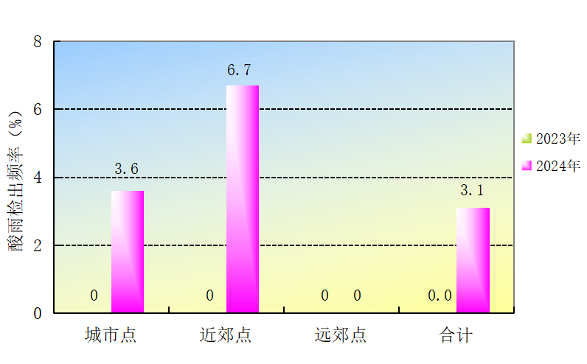
图4-2 2023—2024年咸宁市酸雨检出频率对比图

2024年咸宁市酸雨检出频率较2023年有上升。

4.2 结论及原因分析

2024 年咸宁市酸雨污染状况呈现显著改善趋势，与 2023 年相比，酸雨 pH 年均值有所提升，酸雨污染程度整体减轻。值得关注的是，酸雨检出频率却出现上升现象。经综合分析，这一矛盾变化主要归因于外来污染源的影响。区域大气环流形势致使周边工业城市污染物跨区域传输至咸宁市，在本地气象条件不利于污染物扩散的情况下，污染物持续累积，从而导致酸雨检出频率增加。但由于咸宁市本地持续推进大气污染防治工作，如加强工业废气治理、优化能源结构等措施，使得本地酸性污染物排放减少，一定程度上缓解了酸雨污染程度，最终呈现出酸雨污染减轻但检出频率上升的复杂局面。

5 声环境质量

根据《声环境质量标准》（GB3096-2008）、《环境噪声监测技术规范 城市声环境常规监测》（HJ640-2012）对咸宁市城区及辖区内县（市）城区环境噪声状况进行综合评价。
城市声环境监测包括城市功能区噪声监测、城市区域环境噪声监测和城市道路交通噪声监测。其中城市功能区噪声每季度监测1次，每次连续监测24小时，城市区域环境噪声和城市道路交通噪声每年昼间监测1次，每次分别连续监测5分钟和20分钟。

5.1 城市区域环境噪声
2024年，咸宁生态环境监测中心对咸宁市城区112个区域环境噪声点进行昼间等效A声级监测，昼间监测结果平均值为53.6dB（A）。参照城市区域环境噪声总体水平等级划分方法，咸宁市城区区域环境噪声昼间等效声级质量等级为“较好”。
2024年，咸宁市生态环境局组织各县（市）生态环境分局对539个城区区域环境噪声点位进行昼间等效A声级监测，监测结果为：赤壁市、嘉鱼县、通山县、崇阳县和通城县城区区域环境噪声昼间等效A声级均值在49.8-56.5dB（A）之间，参照城市区域环境噪声总体水平等级划分方法，嘉鱼县城区区域环境噪声昼间等效声级质量等级均为“好”，通山县、崇阳县和赤壁市城区区域环境噪声昼间等效声级质量等级均为“较好”，通城县城区区域环境噪声昼间等效声级质量等级均为“一般”。2024年咸宁市城市区域环境噪声昼间及夜间等效A声级监测结果见表5-1：
表5-1 2024年咸宁市城市区域环境噪声等效A声级监测统计结果
城市 | 网格总数（个） | 平均值L_{eq} dB(A) | 质量等级
咸宁市（昼间） | 112 | 53.6 | 较好
嘉鱼县（昼间） | 101 | 49.8 | 好
崇阳县（昼间） | 101 | 54.1 | 较好
通山县（昼间） | 117 | 53.5 | 较好
通城县（昼间） | 111 | 56.5 | 一般
赤壁市（昼间） | 109 | 54.9 | 较好

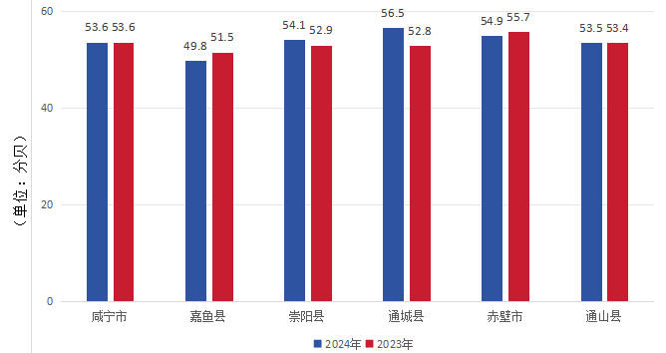
图5-1 2023—2024年咸宁市城市区域周间噪声等效A声级监测结果对比图

与2023年相比，2024年咸宁市城市区域昼间噪声总体呈下降态势，崇阳县城区和通城县城区上升趋势较明显、嘉鱼县和赤壁市城区下降趋势较明显。

5.2 城市道路交通声环境
2024年，咸宁生态环境监测中心对咸宁市城区23条主次干道共29个城市道路交通噪声点位进行昼间等效A声级监测，涉及监测路段全长98.5千米，全年监测1次。昼间监测结果平均值为68.3dB（A）。依据道路交通噪声强度等级划分方法，咸宁市城区道路交通噪声昼间等效声级总体为“较好”。
2024年，咸宁市生态环境局组织各县（市）生态环境分局对103条主次干道共103个城市道路交通噪声点位进行昼间等效A声级监测，涉及监测路段全长247千米，全年监测1次。监测结果为：赤壁市、嘉鱼县、通山县、崇阳县和通城县城市道路交通噪声昼间等效A声级均值在61.7-65.6dB（A）之间，质量等级均为“好”。2024年咸宁市城市道路交通噪声昼间等效A声级监测结果见表5-2：
表5-2 2024年咸宁市城市道路交通噪声等效A声级监测统计结果
城市 | 监测路段长（m） | 监测点（个） | 平均值L_{eq} dB(A) | 质量等级
咸宁市（昼间） | 98500 | 29 | 68.3 | 较好
赤壁市（昼间） | 66600 | 20 | 64.3 | 好
通城县（昼间） | 52600 | 23 | 65.6 | 好
嘉鱼县（昼间） | 32300 | 20 | 62.6 | 好
通山县（昼间） | 29800 | 20 | 63.3 | 好
崇阳县（昼间） | 65700 | 20 | 61.7 | 好

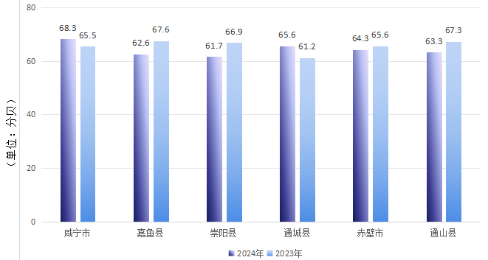
图5-2 2023—2024年咸宁市城市道路交通昼间噪声等效A声级监测结果对比图

与2023年相比，2024年咸宁市城市道路交通昼间噪声总体上呈上升趋势，通城县城区上升趋势较明显、其余县（市）城区呈下降趋势。

5.3 城市功能区声环境
2024年，咸宁生态环境监测中心对咸宁市城区7个城市声环境功能区噪声点位进行昼夜24小时等效A声级监测，全年共监测4次，监测结果为：咸宁市城区声环境功能区昼间等效A声级点次达标率为92.9%，夜间等效A声级点次达标率为75.0%。
2024年，咸宁市生态环境局组织各县（市）生态环境分局对35个城市声环境功能区噪声点位进行昼夜24小时等效A声级监测，全年共监测4次，监测结果为：赤壁市、嘉鱼县、崇阳县、通山县和通城县声环境功能区昼间等效A声级达标率均为100%，嘉鱼县、通城县、崇阳县和通山县声环境功能区夜间等效A声级达标率为100%、赤壁市为92.9%，2024年咸宁市城市声环境功能区噪声连续等效A声级监测结果表见表5-3：
表5-3 2024年咸宁市城市声环境功能区噪声等效A声级监测统计结果
单位：Leq dB(A)
城市 | 0类区 |  | 1类区 |  | 2类区 |  | 3类区 |  | 4a类区 |  | 4b类区 |  | 达标率
城市 | L_{d} | L_{n} | L_{d} | L_{n} | L_{d} | L_{n} | L_{d} | L_{n} | L_{d} | L_{n} | L_{d} | L_{n} | L_{d} | L_{n}
咸宁市城区 | 45.8 | 36.8 | 52.3 | 46.6 | 51.6 | 44.2 | 55.5 | 47.4 | 61.6 | 57.0 | — | — | 92.9% | 75.0%
赤壁市 | — | — | 48.9 | 40.6 | 50.2 | 44.9 | 54.7 | 50.2 | 58.9 | 54.0 | 55.0 | 51.6 | 100% | 92.9%
通城县 | — | — | 48.4 | 41.4 | 55.3 | 44.8 | 54.1 | 48.8 | 59.0 | 51.4 | — | — | 100% | 100%
通山县 | — | — | 49.4 | 39.7 | 53.0 | 43.0 | 50.1 | 44.7 | 56.1 | 49.5 | — | — | 100% | 100%
嘉鱼县 | — | — | 49.3 | 40.6 | 50.5 | 44.4 | 53.6 | 45.8 | 54.6 | 47.7 | — | — | 100% | 100%
崇阳县 | — | — | 45.0 | 39.2 | 51.5 | 42.8 | 55.0 | 45.9 | 61.6 | 48.2 | — | — | 100% | 100%
标准限值 | 50 | 40 | 55 | 45 | 60 | 50 | 65 | 55 | 70 | 55 | 70 | 60 | — | —

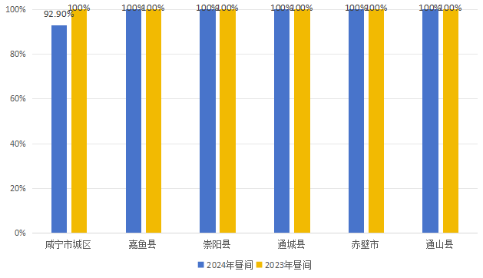
图5-3 2023—2024年咸宁市功能区声环境质量昼间及夜间
噪声等效A声级监测结果对比图

2024年咸宁市城市功能区声环境噪声昼间监测值达标率和夜间监测值达标率较2023年有所下降；2024年辖区内各县（市）城市功能区声环境噪声昼间监测值达标率与2023年持平，2024年赤壁市城市功能区声环境噪声夜间监测值达标率较2023年有所下降外，其余县均为保持稳定或提升。

5.4 结论及原因分析
2024 年，咸宁市城市功能区、区域环境及道路交通噪声监测数据显示，整体噪声水平呈现上升趋势。具体来看，在县域城市层面，崇阳县和通城县城区区域噪声较往年出现上升，而其余县（市）城区区域噪声则呈现下降态势；在道路交通噪声方面，通城县城区道路交通噪声值有所增长，其余县（市）城区道路交通噪声呈下降趋势。在城市功能区声环境达标情况上，辖区内各县（市）城市功能区声环境噪声昼间监测值达标率与 2023 年保持一致，除赤壁市城市功能区声环境噪声夜间监测值达标率较 2023 年有所降低外，其余县均维持稳定或实现提升。​
经分析，噪声监测数据变化主要归因于两方面因素。一方面，随着咸宁市经济社会的快速发展，城市建设规模不断扩大，人口流动与交通流量显著增加，各类生产、生活及交通活动产生的噪声源增多，直接导致声环境压力增大。另一方面，部分监测点位的设置已难以适应城市发展的新变化，点位周边环境功能改变、建筑布局调整等情况，使得监测数据无法精准反映实际声环境质量，一定程度上干扰了监测结果的准确性。
针对当前声环境质量状况，咸宁市将持续强化城区噪声整治工作力度。后续计划在学校、医院、居民区等噪声敏感区域增设噪声自动监测设施，实现实时动态化监管；完善噪声纠纷调解机制，高效处理群众反映的噪声扰民问题；同时，加大环境保护宣传教育力度，通过社区宣讲、媒体传播等多种渠道，提升市民噪声污染防治意识，从源头减少城市噪声排放，切实改善城市声环境质量。

6 生态质量

6.1 生态质量监测结果
生态环境状况指数由生物丰度指数、植被覆盖指数、水网密度指数、土地胁迫指数、污染负荷指数五部分组成，反映被评价区域生态环境质量状况。生物丰度指数及植被覆盖指数数据来源于卫星遥感影像的解译，水网密度指数数据来源于《湖北省水资源公报》（省水利厅），土地胁迫指数数据来源于《湖北省水土保持公报》（省水利厅），污染负荷指数数据来自于省生态环境厅的环境统计。
湖北省生态环境监测中心站依据《区域生态质量评价办法（试行）》（环监测〔2021〕99号）对咸宁市2024年生态质量指数进行了计算。2024年，咸宁市生态质量指数为71.2，生态质量类型为“一类”。与2023年相比，2024年咸宁市生态质量基本稳定（2023年咸宁市生态质量指数为71.4，生态质量类型为“一类”）。咸宁市生态质量指数见下表6-1：
表6-1 2023年咸宁市生态质量指数统计结果
年度 | 生态质量指数（EQI） | 生态质量类型
2023 | 71.4 | 一类
2024 | 71.2 | 一类
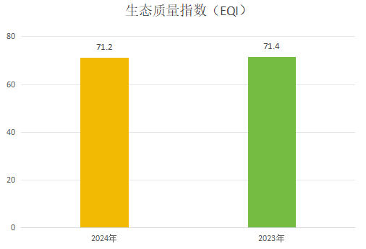
图6-1 2023—2024年咸宁市生态质量监测结果对比图
与2023年相比，2024年咸宁市生态质量监测结果略有下降。
咸宁市各县（市、区）生态环境状况指数及全省排名情况见下表6-2，通山县、崇阳县和赤壁市生态质量类型为“一类”，通城县、咸安区和嘉鱼县生态质量类型为“二类”。
表6-2 2023-2024年咸宁市各县（市、区）生态质量指数统计结果
县市  名称 | 生态质量指数（EQI） | 生态质量类型
通山县 | 77.9（2023） | 一类
通山县 | 78.0（2024） | 一类
赤壁市 | 77.7（2023） | 一类
赤壁市 | 77.1（2024） | 一类
崇阳县 | 74.0（2023） | 一类
崇阳县 | 73.9（2024） | 一类
嘉鱼县 | 67.9（2023） | 二类
嘉鱼县 | 66.7（2024） | 二类
通城县 | 65.0（2023） | 二类
通城县 | 65.0（2024） | 二类
咸安区 | 57.4（2023） | 二类
咸安区 | 57.5（2024） | 二类
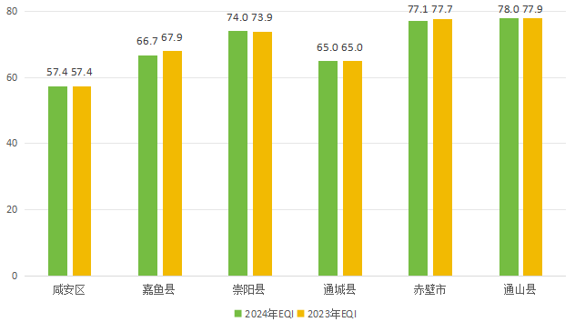
图6-2 2022—2023年咸宁市各县（市、区）生态质量监测结果对比图

与2023年相比，2024年咸宁市嘉鱼县生态环境质量监测结果轻微变差，其余各县（市、区）生态环境质量监测结果均保持稳定。

6.2结论及原因分析
经系统数据分析显示，相较于 2023 年，2024 年咸宁市生态环境质量持续保持稳定态势。生态环境状况指数作为衡量区域生态健康的核心指标，其在 2024 年的监测结果与 2023 年基本持平，印证了咸宁市生态系统的稳定性与可持续性。​
深入探究背后成因，咸宁市在 2024 年持续强化生态环境保护战略定力，严格遵循 “少开发、多修复” 的生态治理原则，通过加大生态保护投入、推进生态修复工程、完善生态监管体系等一系列务实举措，有效遏制了生态环境退化风险，巩固了生态系统服务功能，为区域生态环境质量的稳定向好提供了坚实保障。

7 土壤和地下水

7.1土壤环境质量监测
2024年，咸宁市生态环境局对咸宁市11个县级及以上集中式饮用水水源地（含蔡贤水库水源地和陆水河白泉段水源地）周边土壤进行监测，监测指标为土壤中理化指标、重金属、有机氯农药和多氯联苯类，监测1次。经内梅罗指数评价，各水源地周边土壤均为“清洁安全”；对27家土壤污染重点监管单位周边土壤进行监测，监测指标为《土壤环境质量建设用地土壤污染风险管控标准（试行）》（GB 36600—2018）表1中所列45项，每家厂界周边至少布设3个监测点，全年监测1次。监测结果显示均符合相关标准要求，26家周边土地利用类型为建设用地的周边土壤质量符合《土壤环境质量 建设用地土壤污染风险管控标准》GB 36600-2018表1筛选值第二类用地要求。具体监测情况见表7-1和表7-2：
表7-1 2024年咸宁市县级及以上饮用水源地周边土壤监测情况表
序号 | 水源地名 | 县（市、区）名称 | 监测点位 | 监测指标 | 内梅罗指数评价 | 超标项目
1 | 淦河马桥水源地 | 咸安区 | 3 | 理化指标、重金属、有机氯农药、多氯联苯类 | 清洁 | —
2 | 长江潘家湾水源地 | 咸安区 | 3 | 理化指标、重金属、有机氯农药、多氯联苯类 | 清洁 | —
3 | 蔡贤水库 | 咸安区 | 3 | 理化指标、重金属、有机氯农药、多氯联苯类 | 清洁 | —
4 | 长江石矶头水源地 | 嘉鱼县 | 2 | 理化指标、重金属、有机氯农药、多氯联苯类 | 清洁 | —
5 | 青山水库水源地 | 崇阳县 | 3 | 理化指标、重金属、有机氯农药、多氯联苯类 | 清洁 | —
6 | 陆水河白泉段 | 崇阳县 | 3 | 理化指标、重金属、有机氯农药、多氯联苯类 | 清洁 | —
7 | 神龙坪水库水源地 | 通城县 | 3 | 理化指标、重金属、有机氯农药、多氯联苯类 | 清洁 | —
8 | 陆水水库水源地 | 赤壁市 | 3 | 理化指标、重金属、有机氯农药、多氯联苯类 | 清洁 | —
9 | 长江取水工程 | 赤壁市 | 3 | 理化指标、重金属、有机氯农药、多氯联苯类 | 清洁 | —
10 | 凤凰山水厂水源地 | 通山县 | 3 | 理化指标、重金属、有机氯农药、多氯联苯类 | 清洁 | —
11 | 四斗朱水库水源地 | 通山县 | 3 | 理化指标、重金属、有机氯农药、多氯联苯类 | 清洁 | —
备注：土壤数据涉密，故不公开。
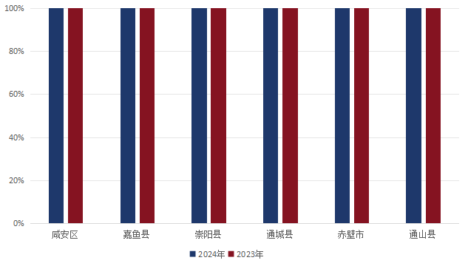
图7-1 2023—2024年咸宁市县级及以上水源地周边土壤环境
质量监测结果对比图

与2023年相比，这11个县级及以上集中式饮用水水源地（含蔡贤水库水源地和陆水河白泉段水源地）周边土壤无明显变化，内梅罗指数评价均为“清洁安全”。
表7-2 2024年咸宁市土壤重点监管单位周边土壤监测情况表
地市 | 重点监管单位数量 | 本年度监测点位数量
地市 | 重点监管单位数量 | 第一类用地 | 第二类用地 | 农用地 | 达标情况
高新区 | 3 | 0 | 9 | 0 | 达标
咸安区 | 4 | 0 | 12 | 0 | 达标
嘉鱼县 | 4 | 0 | 12 | 0 | 达标
赤壁市 | 5 | 0 | 15 | 0 | 达标
通城县 | 3 | 0 | 6 | 3 | 达标
崇阳县 | 6 | 0 | 18 | 0 | 达标
通山县 | 2 | 0 | 6 | 0 | 达标
备注：土壤数据涉密，故不公开。

7.2地下水环境质量监测
2024年，生态环境部对咸宁市2个国控地下水进行监测，监测指标为《地下水质量标准》（GB/T 14848—2017）表1常规指标中的37项，丰水期和枯水期各监测1次。具体监测情况见表7-3：
表7-3 2024年咸宁市地下水水质综合评价表
序号 | 断面  名称 | 断面  属性 | 水质类别要求 | 2023年 | 2024年 |  |  | 年度变化
 |  |  |  | 水质  类别 | 水质  类别 | 水质  状况 | 超标  项目 | 年度变化
1 | 咸安区马桥镇麻塘地下水 | 国控 | － | Ⅲ | Ⅲ | 良 | － | 保持优良
2 | 通山县南林桥镇芦坑村 | 国控 | － | Ⅲ | Ⅲ | 良 | － | 保持优良
注：地下水数据涉密，故不公开。

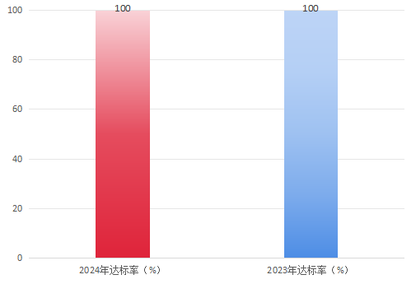
图7-2 2023—2024年咸宁市国控地下水监测结果对比图

与2023年相比，这2个地下水水质类别未发生明显变化，均保持优良。

7.3结论及原因分析
2024 年，咸宁市土壤环境质量与地下水环境质量持续保持稳定，各项监测指标较 2023 年未呈现显著波动。这一良好局面的形成，得益于咸宁市在生态环境保护领域的系统部署与扎实推进。​
在土壤污染防治方面，咸宁市深入推进 “净土保卫战”，通过强化企业环境监管，建立健全排污许可动态管理制度，确保辖区内涉危涉重企业 100% 达标排放。同时，构建了固体废物全链条闭环管理体系，从源头减量、过程严控到末端安全处置，实现了工业固废和危险废物规范化处置率的持续提升。针对饮用水源地，划定了严格的生态保护红线，加强周边区域巡查执法力度，有效阻隔了潜在污染源对土壤环境的侵蚀。
在地下水环境保护层面，咸宁市组织开展了多轮地下水点位周边环境风险隐患排查专项行动，建立风险分级管控台账，对发现的隐患实施 “清单化” 整改。通过完善地下水环境监测网络，实时掌握水质动态变化，及时采取针对性防控措施，切实筑牢了地下水环境安全屏障。

8 污染源排放

8.1 重点排污单位
2024年咸宁市生态环境局按照随机原则在2023年12月31日前已发证的排污单位中随机抽取44家企业进行监测、对16个长江入河排口进行监测。44家企业含VOCs排放企业、城镇污水处理厂、涉重企业、其他废水和废气排污企业。VOCs监测范围为废气排放单位，重点为石化、化工、工业涂装、包装印刷等行业，共7家；城镇污水处理厂监测范围为各县市区城区污水处理厂，共11家；涉重排污企业2家，在废水总排口设置监测点。其他废水和废气排污单位24家。所有排污单位的监测结果均符合相关标准要求，均未超标。
8.1.1监测项目
8.1.1.1 VOCs排污单位监测
固定源废气监测非甲烷总烃、苯、甲苯和二甲苯等项目。
8.1.1.2污水处理厂监测
COD、BOD5、悬浮物、动植物油、石油类、阴离子表面活性剂、总氮、氨氮、总磷、色度、pH、粪大肠菌群、总汞、总镉、总铬、六价铬、总砷、总铅。监测污水排放量，进口污水COD值。
8.1.1.3 涉重排污单位监测
废水排口监测pH值和特征重金属指标。
8.1.1.4 其他废水和废气排污单位监测
按照执行的排放标准、环评及批复和排污许可证等要求确定监测项目。
8.1.2 监测时间和频次
每年随机监测1次。
8.1.3 评价方法和标准
按照执行的排放标准、环评及批复和排污许可证等要求。具体情况见表8-1至8-5：
表8-1 咸宁市废水排污单位监测情况
地 市 | 监测排污单位（家） | 达标排污单位（家） | 超标排污单位（家） | 超标率
咸宁市 | 2 | 2 | 0 | 0%

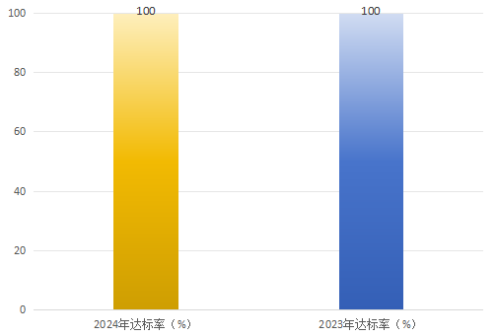
图8-1 2023—2024年咸宁市废水排污单位监测结果达标率对比图

2024年咸宁市废水排污单位排口监测结果达标率为100%，与2022年保持一致，未发生变化。
表8-2 咸宁市污水处理厂监测情况
地 市 | 监测单位  （家） | 达标单位（家） | 超标数量（家） | 超标率
咸宁市 | 11 | 11 | 0 | 0%
图8-2 2023—2024年咸宁市污水处理厂监测结果达标率对比图

2024年咸宁市污水处理厂排口监测结果达标率为100%，与2023年保持一致，未发生变化。
表8-3 咸宁市涉重排污单位监测情况
地 市 | 监测单位  （家） | 达标单位（家） | 超标数量（家） | 超标率
咸宁市 | 2 | 2 | 0 | 0%
图8-3 2023—2024年咸宁市涉重排污单位监测结果达标率对比图

2024年咸宁市涉重排污单位排口监测结果达标率为100%，与2023年保持一致，未发生变化。
表8-4 咸宁市废气排污单位监测情况
地 市 | 监测排污单位（家） | 达标排污单位（家） | 超标排污单位（家） | 超标率
咸宁市 | 22 | 22 | 0 | 0%
图8-4 2023—2024年咸宁市废气排污单位监测结果达标率对比图

2024年咸宁市废气排污单位排口监测结果达标率为100%，与2023年保持一致，未发生变化。
表8-5 咸宁市VOCs排污单位监测情况
地 市 | 实测排污单位（家） | 达标排污单位（家） | 超标排污单位（家） | 超标率
咸宁市 | 7 | 7 | 0 | 0%

图8-5 2023—2024年咸宁市VOCs排污单位监测结果达标率对比图

2024年咸宁市VOCs排污单位排口监测结果达标率为100%，与2024年保持一致，未发生变化。

8.2 长江经济带入河排口
2024年，咸宁市生态环境局对16个日排水量大于300吨的入长江排口进行监测，均未超标。
8.2.1监测项目
pH、氨氮、总氮、COD、总磷、流量为必测项目。根据排污口类型，适当增加特征项目监测。工业企业排污口增加色度、悬浮物等指标的监测。汽车零部件制造业、电镀业、电池制造等涉重行业，按生产工艺，增加1-2项监测指标（总镍、总铬、总锌、总铅、总镉、总汞等）。钢铁企业（含钢铁联合企业、球团、炼铁、炼钢、冷轧、热轧）增加总铊指标的监测。污水集中处理设施排口增加监测BOD5、石油类、粪大肠菌群等特征指标。按《城镇污水处理厂污染物排放标准》（GB 18918-2002），选测1-2项特征指标。农村种、养殖和城镇生活污水排污口（不含污水集中处理设施排口），增加监测动植物油、阴离子表面活性剂等特征项目。
8.2.2 监测时间和频次
每年随机监测1次。
8.2.3 评价方法和标准
按照执行的排放标准、环评及批复和排污许可证等要求。具体情况见表8-6：
表8-6 咸宁市排水量大于300吨每天的入江排口监测情况
地 市 | 排口数 | 实际监测  （数） | 监测比例（%） | 达标数（数） | 超标数量（数） | 超标率
咸宁市 | 16 | 16 | 100 | 16 | 0 | 0%

图8-6 2023—2024年咸宁市长江经济带入河排口监测结果达标率对比图

与2023年相比，2024年咸宁市排水量大于300吨每天的入江排口监测未出现超标点位，排放达标率均为100%，未出现明显变化。

8.3 结论及原因分析
2024年，咸宁市重点排污单位执法监测和长江经济带入河排口监测结果达标率为100%，较2023年无变化。2024年咸宁市持续推进长江经济带入河排口整治工作，确保相关入河排口水质排放达标，同时加大执法力度，确保企业合法排污、按证排污，并加大了对企业自行监测的检查，确保相关企业排污达标。

9 农村环境质量

2024年，咸宁市对辖区内农村环境质量进行监测，主要针对辖区内重点村庄的环境空气、县域出入境地表水断面（含主要湖库）、农业面源污染河流控制断面、农田灌溉水、农村已整治好的黑臭水体和农村污水处理设施排水进行监测。

9.1 监测项目及频次
9.1.1 环境空气质量
二氧化硫（SO2）、二氧化氮（NO2）、可吸入颗粒物（PM10）、细颗粒物（PM2.5）、一氧化碳（CO）、臭氧（O3）等。
环境空气质量每季度监测1次，每次监测5天。
9.1.2 地表水质量
县域出、入境和湖库监测断面监测《地表水环境质量标准》（GB 3838—2002）表1中基本项目（共24项）。有条件的地区加测流量和硝酸盐（以N计）2项指标，按照采测分离方式开展监测的监测断面可不报送粪大肠菌群。
农业面源污染控制断面监测流量、总氮、总磷、氨氮、硝酸盐（以N计）、高锰酸盐指数、化学需氧量7项指标。在县域内重点区域设置2—3个农业面源污染控制断面。
地表水质量每季度监测1次（省控及国控断面可直接使用国家及省级公布数据）。
9.1.3 土壤环境质量
必测项目：pH、阳离子交换量；镉、汞、砷、铅、铬、铜、镍、锌等元素的全量。
选测项目：基本农田根据当地实际情况监测特征有机污染物。工业型村庄根据具体情况，增加特征污染物项目的监测。
土壤环境质量5年监测1次，2024年未开展监测。
9.1.4 农田灌溉水
《农田灌溉水质标准》（GB 5084-2005）表1的基本控制项目16项。
农田灌溉水2季度和3季度各监测1次
9.1.5 农村污水处理设施（日处理能力20吨及以上）
必测项目：水温、pH、化学需氧量（CODcr）、悬浮物和氨氮。
选测项目：五日生化需氧量（BOD5）、总磷、总氮、粪大肠菌群、动植物油类。
农村污水处理设施（日处理能力20吨及以上）执法监测上半年和下半年各监测1次。
9.1.6 农村已整治完成黑臭水体
必测项目：透明度、溶解氧、氨氮。
农村已整治完成黑臭水体监测全年1次（3季度）。

9.2 监测情况
9.2.1 咸宁市重点监控村庄环境空气质量
2024年咸宁市生态环境局组织各县（市、区）分局对辖区内重点监控村庄环境空气质量进行监测，具体情况见表9-1：
表9-1 2024年咸宁市重点监控村庄环境空气质量情况表
序号 | 县市区 | 乡 镇 | 村庄 | 2021年空气质量类别 | 2022年空气质量类别 | 备注
1 | 咸安区 | 桂花镇 | 刘家桥村 | 二类 | 二类
2 | 嘉鱼县 | 鱼岳镇 | 十井铺村 | 二类 | 二类
3 | 赤壁市 | 赤马港街道办事处 | 四清村 | 二类 | 二类
4 | 通城县 | 麦市镇 | 天门村 | 二类 | 二类
5 | 崇阳县 | 白霓镇 | 浪口村 | 二类 | 二类
6 | 通山县 | 九宫山镇 | 李家铺村 | 二类 | 二类
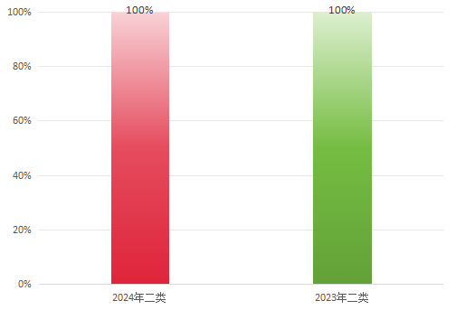
图9-1 2023—2024年咸宁市重点监控村庄环境空气监测结果对比图

2024年咸宁市重点监控村庄环境空气质量均达到《环境空气质量标准》（GB3095-2012）二级标准及其修改单要求，与2023年保持一致。
9.2.2 咸宁市农村环境质量地表水水质
2024年咸宁市生态环境局组织各县（市、区）分局对辖区内农村环境质量中地表水断面（点位）进行监测，具体情况见表9-2：
表9-2 2024年咸宁市农村环境质量监测地表水监测情况表
序号 | 县市区 | 点位名称 | 类型 | 2023年水质类别 | 2024年水质类别 | 备注
1 | 赤壁市 | 芳世湾大桥 | 入境断面 | Ⅱ | Ⅱ
2 | 赤壁市 | 陆水河陆溪口 | 出境断面 | Ⅱ | Ⅱ
3 | 赤壁市 | 陆水水库主坝 | 县域内主要湖泊水库 | Ⅲ | Ⅱ
4 | 赤壁市 | 车埠码头下游100m | 种植业流失控制断面 | Ⅱ | Ⅱ
5 | 赤壁市 | 四清村下游500m | 农村生活污染控制断面 | Ⅱ | Ⅱ
6 | 崇阳县 | 石矶桥下游500m | 入境断面 | Ⅱ | Ⅱ
7 | 崇阳县 | 陆水河洪下段 | 出境断面 | Ⅱ | Ⅱ
8 | 崇阳县 | 青山水库库心 | 县域内主要湖泊水库 | Ⅱ | Ⅱ
9 | 崇阳县 | 高堤河三溪村 | 养殖业污染控制断面 | Ⅱ | Ⅱ
10 | 崇阳县 | 大白河三特段 | 农村生活污染控制断面 | Ⅱ | Ⅱ
11 | 嘉鱼县 | 陆溪口 | 入境断面 | Ⅱ | Ⅱ
12 | 嘉鱼县 | 后垸闸 | 出境断面 | Ⅲ | Ⅲ
13 | 嘉鱼县 | 梅解湖 | 县域内主要湖泊水库 | Ⅲ | Ⅲ
14 | 嘉鱼县 | 永逸闸 | 农村生活污染控制断面 | Ⅲ | Ⅲ
15 | 嘉鱼县 | 金水河 | 种植业流失控制断面 | Ⅲ | Ⅲ
16 | 咸安区 | 南川水库 | 入境断面 | Ⅱ | Ⅱ
17 | 咸安区 | 窑嘴大桥 | 出境断面 | Ⅱ | Ⅱ
18 | 咸安区 | 刘家桥 | 农村生活污染控制断面 | Ⅲ | Ⅲ
19 | 咸安区 | 斧头湖 | 县域内主要湖泊水库 | Ⅲ | Ⅲ
20 | 咸安区 | 高桥河 | 吴龙湾 | Ⅱ | Ⅱ
21 | 通城县 | 潭下桥 | 入境断面 | Ⅱ | Ⅱ
22 | 通城县 | 石矶头大桥上 | 出境断面 | Ⅲ | Ⅲ
23 | 通城县 | 西坳村（三级电站） | 农村生活污染控制断面 | Ⅲ | Ⅲ
24 | 通城县 | 百丈潭水库 | 湖库断面 | Ⅲ | Ⅲ
25 | 通城县 | 四庄河 | 养殖业污染控制断面 | Ⅲ | Ⅲ
26 | 通山县 | 厦铺河 | 入镜断面 | Ⅱ | Ⅱ
27 | 通山县 | 富水水库大坝 | 出境断面 | Ⅲ | Ⅲ
28 | 通山县 | 富水水库 | 县域内主要湖泊水库 | Ⅱ | Ⅱ
29 | 通山县 | 李家铺湾里 | 农村生活污染控制断面 | Ⅱ | Ⅱ
30 | 通山县 | 富有村 | 养殖业污染控制断面 | Ⅱ | Ⅱ
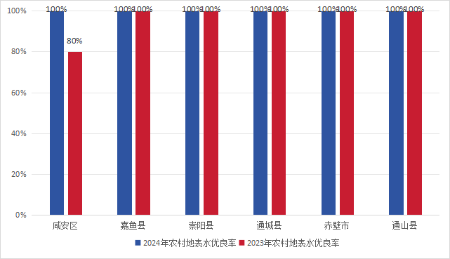
图9-2 2023—2024年咸宁市农村环境地表水监测结果对比图

2024年咸宁市各县（市）农村环境地表水水质优良率均为100%，与2023年保持一致，均为100%，未出现变化，2024年咸安区农村环境地表水水质优良率为100%，较2023年（80%）明显提升。
9.2.3 咸宁市农田灌溉水水质
2024年咸宁市生态环境局组织各县（市、区）分局对辖区内农田灌溉水水质进行监测，具体情况见表9-3：
表9-3 2024年咸宁市农田灌溉水监测情况表
序号 | 县市区 | 乡 镇 | 灌区名称 | 2022年水质达标情况 | 2023年水质达标情况 | 备注
1 | 咸安区 | 桂花镇 | 南川水库 | 达标 | 达标
2 | 咸安区 | 马桥镇 | 四门楼水库 | 达标 | 达标
3 | 嘉鱼县 | 鱼岳镇 | 三湖连江  泄洪闸 | 达标 | 达标
4 | 赤壁市 | 赤马港街道办事处（渠首）、神山镇（渠尾） | 陆水灌区北干渠 | 达标 | 达标
5 | 赤壁市 | 蒲圻街道办事处（渠首）、车埠镇（渠尾） | 陆水灌区南干渠 | 达标 | 达标
6 | 通山县 | 楠林桥镇 | 石雨塘灌区 | 达标 | 达标
7 | 通山县 | 大路乡 | 石雨塘灌区 | 达标 | 达标

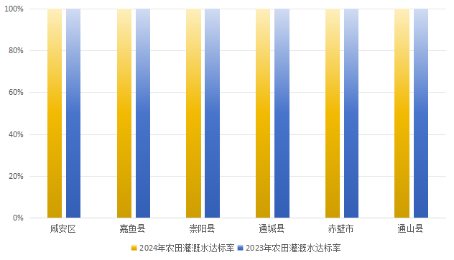
图9-3 2023—2024年咸宁市农田灌溉水监测结果对比图

2024年咸宁市主要农田灌溉水水质均符合《农田灌溉水质标准》（GB 5084-2021）表1中水田灌溉灌溉标准，达标率为100%，与2023年水质类别保持一致。
9.2.4 咸宁市农村污水处理设施监测情况
2024年咸宁市生态环境局组织各县（市、区）分局对辖区内农村污水处理设施出水水质进行监测，具体情况见表9-4：

表9-4 2024年咸宁市农村污水设施监测情况表
序号 | 县市区 | 执法监测点位数 | 2023年达标率 | 2024年达标率 | 备注
1 | 咸安区 | 18 | 100% | 100%
2 | 赤壁市 | 8 | 100% | 100%
3 | 嘉鱼县 | 7 | 100% | 100%
4 | 通城县 | 6 | 100% | 100%
5 | 崇阳县 | 16 | 100% | 100%
6 | 通山县 | 18 | 100% | 100%

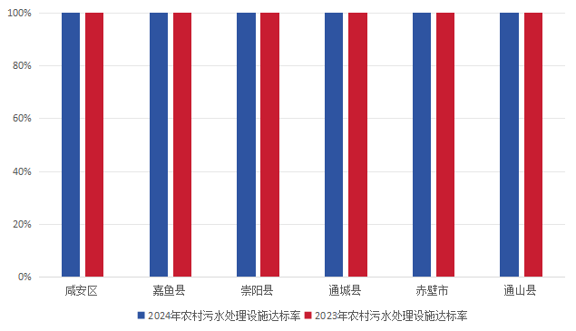
图9-4 2023—2024年咸宁市农村污水处理设施排口执法监测结果对比图

2024年，咸宁市各县（市、区）农村污水处理设施排口执法监测结果均符合《农村生活污水处理设施水污染物排放标准（DB42/1537—2019）一级排放标准，达标率均为100%，连续两年达标率均保持在100%。
9.2.5 咸宁市已整治农村黑臭水体监测情况
2024年咸宁市生态环境局组织相关县（市、区）分局对辖区内已完成整治农村黑臭水体进行监测，具体情况见表9-5：

表9-5 2024年咸宁市已整治农村黑臭水体监测情况表
序号 | 县市区 | 已整治农村黑臭水体名称 | 2024年水质达标情况 | 备注
1 | 咸安区 | 湖场村四组塘、高埔村渠首河、湖场村围垸沟 | 达标
2 | 赤壁市 | 下铁塘、石丝垅下塘、陈宗泽房屋后塘、神山镇洪岭村五组楼脚底门口塘、电站塘 | 达标
3 | 崇阳县 | 白霓镇石山村十一组水塘塘 | 达标
4 | 通山县 | 梅田村三溪河、通羊河支流、程家大塘 | 达标
2024年咸宁市已完成整治的12个农村黑臭水体水质监测结果均达标，达标率为100%。

9.3 结论及原因分析
2024 年，咸宁市农村环境质量实现持续向好发展，乡村生态面貌焕然一新。这一成果的取得，得益于咸宁市生态环境局系统性、精细化的环境整治举措。在过去一年中，该局以农村人居环境提升为核心，统筹推进农村污水处理设施建设、黑臭水体综合治理与人居环境整治三大重点工程，通过强化部门协同、加大资金投入，完成部分农村污水处理站升级改造，实现黑臭水体动态清零。同时，创新开展 “生态乡村” 主题宣传活动，组织环保知识下乡、生态庭院评比等特色活动，有效提升村民环保意识，形成政府主导、全民参与的环境治理格局，为农村生态环境质量改善提供了坚实保证。

10 辐射环境质量

2024年咸宁市按照随机原则对50个5G通信基站周边功率密度进行监测，监测结果均未超过单个项目电磁辐射管理限值8μW/m²的要求；对5个核技术利用单位辐射工作场X-γ辐射空气吸收剂量率进行监测，监测结果显示：放射源周围X-γ辐射空气吸收剂量率均未超过《含密封源仪表的卫生防护标准》（GBZ125-2002）限值要求；直线加速器、X射线室内探伤机机房屏蔽体外X-γ辐射空气吸收剂量率均未超过《工业X射线探伤放射防护要求》（GBZ117-2015）、《放射诊断放射防护要求》（GBZ130-2020）规定的限值要求。
2024年，咸宁市电磁辐射环境质量监测省控点的高频电场强度最大月均值1.77V/m，远低于《电磁环境控制限值》（GB8702-2014）规定的公众曝露控制限值12V/m；工频电场强度最大月均值9.01V/m，远低于控制限值4000V/m；工频磁感应强度最大月均值0.09μT，远低于控制限值100μT。

11 对策与建议

2024年咸宁市生态环境质量总体保持稳定，污染源达标排放，地表水环境质量和环境空气质量部分指标出现改善，为保证咸宁市生态环境质量的持续改善，提出以下建议：
一是继续加大内源管控力度。做好辖区内污染源的管控，减少辖区内污染源的排放，同时对地表水、饮用水源地、环境空气、声环境质量、土壤和地下水和辐射环境进行保护和治理，做到相关环境质量的持续改善。
二是继续实施联防联控机制。做好与周边城市的沟通协调，做到信息共享、共同发力，确保区域环境质量的共同改善。同时继续做好与其余职能部门的配合，加强合力做好辖区内环境质量的持续改善。
三是继续强化科技支撑研究。做好科技对环境质量改善的作用，积极对相关环境质量监测点位进行监控并提供科学合理的整治措施，从科技方面推进辖区内环境质量的持续改善。

附录
相关评价标准
1 地表水断面/湖库点位水质定性评价
水质类别 | 水质状况 | 表征颜色 | 水质功能类别
Ⅰ—Ⅱ类水质 | 优 | 蓝色 | 饮用水源地一级保护区、珍稀水生生物栖息地、  鱼虾类产卵场、仔稚幼鱼的索饵场等
Ⅲ类水质 | 良好 | 绿色 | 饮用水源地二级保护区、鱼虾类越冬场、洄游  通道、水产养殖区、游泳区
Ⅳ类水质 | 轻度污染 | 黄色 | 一般工业用水和人体非直接接触的娱乐用水
Ⅴ类水质 | 中度污染 | 橙色 | 农业用水及一般景观用水
劣Ⅴ类水质 | 重度污染 | 红色 | 除调节局部气候外，使用功能较差
2 流域、区域水环境定性评价
水质类别比例 | 水质状况 | 表征颜色
Ⅰ—Ⅲ类水质比例≥90% | 优 | 蓝色
75％≤Ⅰ—Ⅲ类水质比例＜90％ | 良好 | 绿色
Ⅰ—Ⅲ类水质比例＜75％，且劣Ⅴ类比例＜20％ | 轻度污染 | 黄色
Ⅰ—Ⅲ类水质比例＜75％，且20％≤劣Ⅴ类比例＜40％ | 中度污染 | 橙色
Ⅰ—Ⅲ类水质比例＜60％，且劣Ⅴ类比例≥40％ | 重度污染 | 红色
3 湖库营养状态评价
综合营养状态  指数TLI（∑） | TLI（∑）＜30 | 30≤TLI（∑）≤50 | 50＜TLI（∑）≤60 | 60＜TLI（∑）≤70 | TLI（∑）＞70
综合营养  状态分级 | 贫营养 | 中营养 | 轻度富营养 | 中度富营养 | 重度富营养

4 环境空气质量评价（空气质量指数AQI）
空气质量指数 | 空气质量指数级别 | 空气质量指数类别及表示颜色 |  | 对健康影响情况 | 建议采取的措施
0-50 | 一级 | 优 | 绿色 | 空气质量令人满意，  基本无空气污染 | 各类人群可正常活动。
51-100 | 二级 | 良 | 黄色 | 空气质量可接受，但某些污染物可能对极少数异常敏感人群健康有较弱影响 | 极少数异常敏感人群应减少户外活动。
101-150 | 三级 | 轻度污染 | 橙色 | 易感人群症状有轻度加剧，健康人群出现刺激症状 | 儿童、老年人及心脏病、呼吸系统疾病患者应减少长时间、高强度的户外运动。
151-200 | 四级 | 中度污染 | 红色 | 进一步加剧易感人群症状，可能对健康人群心脏、呼吸系统有影响 | 儿童、老年人及心脏病、呼吸系统疾病患者避免长时间、高强度的户外运动，一般人群适量减少户外活动。
201-300 | 五级 | 重度污染 | 紫色 | 心脏病和肺病患者症状显著加剧，运动耐受力降低，健康人群普遍出现症状 | 儿童、老年人和心脏病、肺病患者应停留在室内，停止户外运动，一般人群减少户外活动。
＞300 | 六级 | 严重污染 | 褐红色 | 健康人群运动耐受力降低，有明显强烈症状，提前出现某些疾病 | 儿童、老年人和病人应当留在室内，避免体力消耗，一般人群应避免户外活动。
5 降水酸度评价
降水酸度等级 | 无 | 轻度 | 中度 | 重度
降水pH值 | ≥5.6 | 5.0≤pH<5.6 | 4.5≤pH<5.0 | <4.5
6 城市区域环境噪声评价 噪声值单位：Leq dB（A）
质量等级 | 好 | 较好 | 一般 | 较差 | 差
昼间 | ≤50.0 | 50.1-55.0 | 55.1-60.0 | 60.1-65.0 | ＞65.0
夜间 | ≤40.0 | 40.1-45.0 | 45.1-50.0 | 50.1-55.0 | ＞55.0

7 城市道路交通噪声评价 噪声值单位：Leq dB（A）
质量等级 | 好 | 较好 | 一般 | 较差 | 差
昼间 | ≤68.0 | 68.1-70.0 | 70.1-72.0 | 72.1-74.0 | ＞74.0
夜间 | ≤58.0 | 58.1-60.0 | 60.1-62.0 | 62.1-64.0 | ＞64.0
8 城市功能区噪声达标评价 噪声值单位：Leq dB（A）
功能区类别 |  | 昼间 | 夜间 | 适用区域
0 |  | 50 | 40 | 疗养区、高级别墅区、高级宾馆区
1 |  | 55 | 45 | 以居住、文教、机关为主的区域
2 |  | 60 | 50 | 居住商业混杂区
3 |  | 65 | 55 | 工业区
4 | a | 70 | 55 | 城市交通干线两侧（公路、既有铁路线、内河航道）
4 | b | 70 | 60 | 新开廊道铁路线
9 生态质量评价
级别 | 一类 | 二类 | 三类 | 四类 | 五类
生态质量指数 | EQI≥70 | 55≤EQI＜70 | 40≤EQI＜55 | 30≤EQI＜40 | EQI＜30
状态 | 自然生态系统覆盖比例高、人类干扰强度低、生物多样性丰富、生态结构完整、系统稳定、生态功能完善。 | 自然生态系统覆盖比例较高、人类干扰强度较低、生物多样性较丰富、生态结构较完整、系统较稳定、生态功能较完善。 | 自然生态系统覆盖比例一般、受到一定程度的人为活动干扰、生物多样性丰富度一般、生态结构完整性和稳定性一般、生态功能基本完善。 | 自然生态本底条件较差或人为干扰强度较大，自然生态系统较脆弱，生态功能较低。 | 自然生态本底条件差或人为干扰强度大，自然生态系统脆弱，生态功能低。

